|  |
| --- |
| Jean Rony GUSTAVE  PhD, Enseignant-chercheur à l'Université d'État d'Haïti (UEH)  Enseignant-chercheur à l'Université Publique de l'Artibonite aux Gonaïves (UPAG)  (2023)  “Patrimoine, tourisme et participation communautaire en Haïti.  Le cas de Saut-d’Eau du département du Centre.”    Collection “Études haïtiennes”  **LES CLASSIQUES DES SCIENCES SOCIALES** CHICOUTIMI, QUÉBEC <http://classiques.uqac.ca/> |



<http://classiques.uqac.ca/>

*Les Classiques des sciences sociales* est une bibliothèque numérique en libre accès, fondée au Cégep de Chicoutimi en 1993 et développée en partenariat avec l’Université du Québec à Chicoutimi (UQÀC) depuis 2000.



<http://bibliotheque.uqac.ca/>

En 2018, Les Classiques des sciences sociales fêteront leur 25e anniversaire de fondation. Une belle initiative citoyenne.

**Politique d'utilisation  
de la bibliothèque des Classiques**

Toute reproduction et rediffusion de nos fichiers est interdite, même avec la mention de leur provenance, sans l’autorisation formelle, écrite, du fondateur des Classiques des sciences sociales, Jean-Marie Tremblay, sociologue.

Les fichiers des Classiques des sciences sociales ne peuvent sans autorisation formelle:

- être hébergés (en fichier ou page web, en totalité ou en partie) sur un serveur autre que celui des Classiques.

- servir de base de travail à un autre fichier modifié ensuite par tout autre moyen (couleur, police, mise en page, extraits, support, etc...),

Les fichiers (.html, .doc, .pdf, .rtf, .jpg, .gif) disponibles sur le site Les Classiques des sciences sociales sont la propriété des **Classiques des sciences sociales**, un organisme à but non lucratif composé exclusivement de bénévoles.

Ils sont disponibles pour une utilisation intellectuelle et personnelle et, en aucun cas, commerciale. Toute utilisation à des fins commerciales des fichiers sur ce site est strictement interdite et toute rediffusion est également strictement interdite.

**L'accès à notre travail est libre et gratuit à tous les utilisateurs. C'est notre mission.**

Jean-Marie Tremblay, sociologue

Fondateur et Président-directeur général,

LES CLASSIQUES DES SCIENCES SOCIALES.

Un document produit en version numérique par Jean-Marie Tremblay, bénévole, professeur associé, Université du Québec à Chicoutimi

Courriel: [classiques.sc.soc@gmail.com](mailto:classiques.sc.soc@gmail.com)

Site web pédagogique : <http://jmt-sociologue.uqac.ca/>

à partir du texte de :

Jean Rony GUSTAVE

Coordonnateur du Programme de Maîtrise en Histoire, Mémoire et Patrimoine de l'Université d'État d'Haïti (UEH); Coordonnateur général du Centre d'Etudes sur le Patrimoine et le Tourisme en Haïti (CEPAT-H); Membre associé au Centre d'Etudes sur les Lettres, les Arts et les Traditions (CELAT); Membre associé au Laboratoire Langage Discours Représentation (LADIREP)

**“Patrimoine, tourisme et participation communautaire en Haïti.**

*Le cas de Saut-d’Eau du département du Centre.”*

Port-au-Prince, Haïti : Centre d’Études sur le patrimoine et le tourisme en Haïti (CEPAT-H), 22 février 2023, 47 pp.

[Autorisation formelle accordée par l’auteur le 26 février 2023 de diffuser ce texte, en accès libre dans Les Classiques des sciences sociales.]

 Courriel : Jean Rony Gustave : [jeanronygustave2020@gmail.com](mailto:jeanronygustave2020@gmail.com)

Police de caractères utilisés :

Pour le texte: Times New Roman, 14 points.

Pour les notes de bas de page : Times New Roman, 12 points.

Édition électronique réalisée avec le traitement de textes Microsoft Word 2008 pour Macintosh.

Mise en page sur papier format : LETTRE US, 8.5’’ x 11’’.

Édition numérique réalisée le 1er mars 2023 à Chicoutimi, Québec.



Jean Rony GUSTAVE

PhD, Enseignant-chercheur à l'Université d'Etat d'Haïti (UEH)

Enseignant-chercheur à l'Université Publique de l'Artibonite aux Gonaïves (UPAG)

Coordonnateur du Programme de Maîtrise en Histoire, Mémoire et Patrimoine  
de l'Université d'État d'Haïti (UEH)

Coordonnateur général du Centre d'Etudes sur le Patrimoine et le Tourisme en Haïti (CEPAT-H)

Membre associé au Centre d'Etudes sur les Lettres, les Arts et les Traditions (CELAT)

Membre associé au Laboratoire Langage Discours Représentation (LADIREP)

“Patrimoine, tourisme  
et participation communautaire en Haïti.

*Le cas de Saut-d’Eau du département du Centre.*

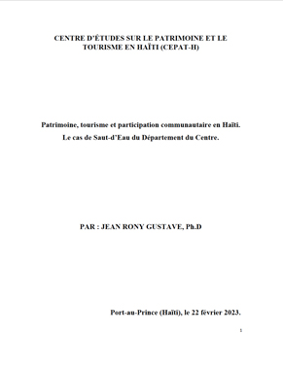

Port-au-Prince, Haïti : Centre d’Études sur le patrimoine et le tourisme en Haïti (CEPAT-H), 22 février 2023, 47 pp.

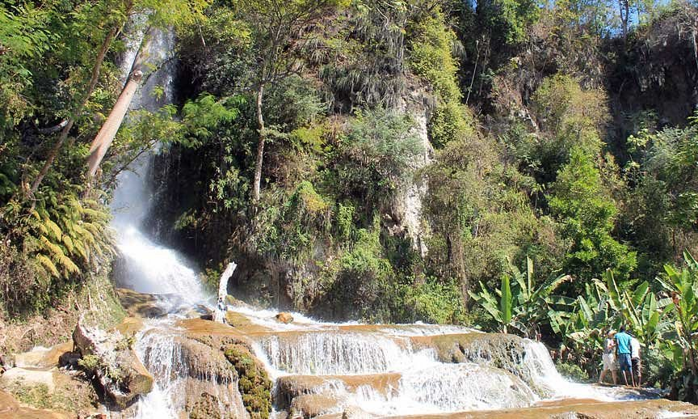

Saut d’Eau, Département du Centre, Haïti

Source : Tripadvisor [En ligne] Consulté le 28 février 2023.

<https://fr.tripadvisor.ca/Attraction_Review-g147306-d18313352-Reviews-Saut_d_Eau_Waterfalls-Haiti.html>

**Note pour la version numérique** : La numérotation entre crochets [] correspond à la pagination, en début de page, de l'édition d'origine numérisée. JMT.

Par exemple, [1] correspond au début de la page 1 de l’édition papier numérisée.

**“Patrimoine, tourisme  
et participation communautaire en Haïti.***Le cas de Saut-d’Eau du département du Centre.*

Table des matières

Résumé [2]

Introduction [2]

Méthodologie [4]

1- Présentation de Saut-d’Eau [6]

2- Les activités festives à Saut-d’Eau [7]

*2.1-* *Aspect religieux**.* [8]

*2.2-* *Aspect mystique ou vodouesque* [11]

*2.3-* *Aspect touristique* [15]

*2.4-* *Aspect commercial* [17]

3- Patrimoine, tourisme et communauté locale à Saut-d’Eau : un rapport difficile ? [19]

4- Tourisme et apport socio-économique à Saut-d’Eau : Des gains pour la communauté locale ? [26]

5- Patrimoine, tourisme et communautés locales à Saut-d’Eau : regard sur la notion de confiance [36]

Conclusion [42]

Bibliographie [44]

[2]

Jean Rony GUSTAVE

PhD, Enseignant-chercheur à l'Université d'Etat d'Haïti (UEH)

Enseignant-chercheur à l'Université Publique de l'Artibonite aux Gonaïves (UPAG)

Coordonnateur du Programme de Maîtrise en Histoire, Mémoire et Patrimoine  
de l'Université d'État d'Haïti (UEH)

Coordonnateur général du Centre d'Etudes sur le Patrimoine et le Tourisme en Haïti (CEPAT-H)

Membre associé au Centre d'Etudes sur les Lettres, les Arts et les Traditions (CELAT)

Membre associé au Laboratoire Langage Discours Représentation (LADIREP)

“Patrimoine, tourisme  
et participation communautaire en Haïti.

*Le cas de Saut-d’Eau du département du Centre.*

Port-au-Prince, Haïti : Centre d’Études sur le patrimoine et le tourisme en Haïti (CEPAT-H), 22 février 2023, 47 pp.

Résumé

Retour à la table des matières

Partout dans le monde, l’intérêt des chercheurs et des pouvoirs publics pour la participation des communautés locales dans la réalisation ou la gestion des projets touristiques est bien établi. Mais, très peu de recherches accordent une importance capitale à cette question. Dans le cas d’Haïti précisément, cette question est rarement prise en compte dans les travaux des auteurs. Cet article consiste à analyser en profondeur le binôme patrimoine et tourisme sous l’angle de participation réelle et effective des communautés locales dans la réalisation ou la gestion des projets touristiques en Haïti, particulièrement à Saut-d’Eau en mettant l’accent spécifiquement sur le tourisme culturel et le patrimoine immatériel. Pour mieux cerner notre problématique, nous cherchons à questionner les aspects suivants : les retombées socio-économiques du tourisme sur les communautés locales et la relation de confiance développée entre les communautés locales et les autres acteurs concernés dans la gestion du site.

Introduction

Retour à la table des matières

Les projets ou les études sur le trinôme patrimoine, tourisme et développement en Haïti remontent aux années 1947-1948 où le tourisme représentait une manne pour les pays dits « sous-développés », notamment les pays antillais. Cette nouvelle idée de penser le développement par le tourisme est véhiculée en 1948 et s’inscrit dans le contexte de l’après-guerre (la deuxième guerre mondiale). La croissance économique allait gonfler les revenus des ménages américains qui découvrent de manière progressive les charmes des Caraïbes. Le soleil, la mer et les belles plages de sable fin, aussi bien que les cultures des îles caribéennes deviennent donc des mines inépuisables qu’il faut exploiter dans la perspective d’un développement régional (Dautruche, 2013a).

Dans ce contexte de l’après-guerre, Haïti ne restait pas indifférente. Le Président Dumarsais Estimé (16 août 1946-10 mai 1950) allait faire du tourisme le secteur clé du développement d’Haïti, à côté de l’agriculture. Pour ce faire, une Exposition internationale et plusieurs hôtels de luxe ont été construits à Port-au-Prince afin d’attirer les touristes. Par [3] conséquent, Haïti était le premier pays en matière de destination touristique dans la Caraïbe. (Dautruche, 2013a) Toutefois, il convient de mentionner que, dans le projet de Dumarsais Estimé, les pouvoirs publics ne se souciaient pas vraiment de la participation des communautés locales. La vision du développement d’Haïti par le tourisme ne se faisait pas dans l’optique de lutter contre la pauvreté.

Par ailleurs, avec l’arrivée du dictateur François Duvalier au pouvoir (22 août 1957-21 avril 1971), le secteur touristique allait être affaibli. Les projets étaient abandonnés et les dispositions légales oubliées. Les troubles politiques freinent brutalement le développement du tourisme et le mouvement de préservation et de mise en valeur du patrimoine. Après avoir atteint le chiffre de 145 000 en 1959, le nombre d’arrivées de touristes diminue considérablement dans les années 60 en raison de la terreur politique et de la mauvaise qualité des relations officielles entre les États-Unis et Haïti, qui se traduit par une image défavorable du pays à l’extérieur. Aussi, plusieurs hôtels se trouvaient dans l’obligation de fermer leur porte et le tourisme a considérablement chuté dans un pays qui faisait face à de graves difficultés sociopolitiques (Dautruche, 2013a). Durant le règne duvaliérien, le climat d’insécurité, d’asphyxie intellectuelle, la dégradation générale du réseau routier et hôtelier, bref certaines conditions d’hygiène déplorables ont freiné cette activité qui aurait pu être utile à l’économie du pays. Haïti ne reçoit que 2% du flux touristique total dirigé vers les Antilles alors que Porto Rico, les Bahamas, la Jamaïque et surtout la République dominicaine sont beaucoup plus fréquentées (Métellus, 2003 : 95).

Malgré tout, le pays a gardé et garde encore l’espoir en l’industrie touristique. En dehors du beau soleil d’Haïti et ses belles plages, la culture tant matérielle qu’immatérielle était mobilisée par l’État afin d’attirer la clientèle touristique. À la suite de François Duvalier, plusieurs Plans Directeurs Tourisme (PDT) et des projets d’aménagement touristique ont été élaborés en vue du développement socio-économique du pays. Parmi ces plans et projets, nous pouvons citer : les PDT de 1972, 1992 et 2007, le Projet d’Aménagement touristique du Département de l’Ouest, le Projet d’Aménagement touristique du Département du Nord… Par ailleurs, il convient de mentionner que ces plans et ces projets n’accordent vraiment pas une place essentielle aux communautés locales. S’il est [4] réel que dans le Plan Directeur Tourisme (PDT) 2007, il est écrit que les membres de la communauté d’accueil les plus marginalisés doivent bénéficier de retombées économiques du tourisme (Ministère du Tourisme, 2008), le problème de participation pleine et entière des communautés locales dans les plans et les projets touristiques n’est pas bien posé. La question de leurs visions et de leurs aspirations ne figure pas dans ces documents.

Dans cet article, il est question de comprendre la participation des communautés locales dans la gestion ou la réalisation des projets touristiques à Saut-d’Eau au regard notamment des questions de confiance entre les différents acteurs et de valorisation des retombées socio-économiques du tourisme sur les communautés locales.

Méthodologie

Retour à la table des matières

Cet article est le fruit des enquêtes de terrain que nous avons menées à Saut-d’Eau en juillet 2018 et en mars 2019 dans le cadre de notre thèse portant sur le trinôme « Patrimoine, tourisme et communautés locales en Haïti » à l’Université Laval (Québec, Canada). Cette thèse a bénéficié d’un soutien financier et intellectuel de ‘’Open society’’, du Rectorat de l’Université d’État d’Haïti (UEH), du laboratoire « Centre d’Études sur le Patrimoine et le Tourisme en Haïti » (CEPAT-H) de l’Université d’État d’Haïti (UEH) et du Centre d’Études sur les Lettres, les Arts et les Traditions (CELAT) de l’Université Laval.

À l’aide des entretiens semi-directifs et des séances d’observations, nous cherchons à comprendre, la question de la participation des communautés locales dans les projets touristiques à Saut-d’Eau en nous focalisant sur les aspects suivants : la relation de confiance développée entre les différents acteurs et la valorisation des retombées socio-économiques du tourisme sur les communautés locales. Environ une vingtaine de personnes de tous les milieux socioprofessionnels (marchands, cultivateurs, étudiants, autorités religieuses…) et de sexes différents ont été questionnées. Leur âge est compris entre 20 à 70 ans.

[5]

Qu’en est-il du temps passé sur le terrain? À Saut-d’Eau, les séances d’observation et d’entretiens s’étaient sur deux séjours : juillet 2018 et mars 2019. En juillet 2018, ces séances d’observations et d’entretiens duraient cinq (5) jours et de cinq (5) nuits environ. C’était lors des périodes de festivité. En mars 2019, les séances d’observation étaient moins intenses comparativement au premier séjour. Elles s’étendaient sur une période de deux jours, en raison de 4 heures environ par jour.

Il s’agit d’une recherche qualitative consistant à analyser les informations recueillies en mots, en phrase, en récits, certes, plus riche et plus souple, mais par contre moins rigoureux. Ce manque de rigueur rend cette recherche malaisée dans sa codification et sa systématisation (Pourtois et Desmet, 2007 : 48). »

Par la recherche qualitative, nous avons donné la parole aux acteurs : communautés locales, autorités étatiques et locales, responsables de sites… pour comprendre leurs discours et leurs actions, les interpréter, comprendre le sens qu’ils accordent à certaines questions relatives aux projets touristiques des sites, notamment la question de participation des communautés locales à ces projets.

De façon plus précise, nous avons interrogé les communautés locales pour comprendre leurs aspirations, leurs visions des sites, leur compréhension de leur implication dans les projets touristiques au niveau des sites. En effet, la recherche qualitative vise à comprendre les visions du monde des personnes et la façon dont elles se comportent et agissent. Le sens est au cœur de toute analyse qualitative : les humains l’y cherchent, l’aperçoivent, le découvrent, le façonnent, le transforment, l’intériorisent, le communiquent. (Corbière, 2014 ; Alami, 2013 ; Paillé et Mucchielli, 2008 ; Albarello, 2012) L’anthropologie même comme science humaine, traite du sens que les humains donnent à leur existence. Le sens, c’est la relation, et en l’occurrence l’essentiel des relations symbolisées et effectives entre humains appartenant à une collectivité particulière. Dans ce contexte, parler du sens, c’est parler du sens social. (Augé, 1994) Le sens est au cœur de la recherche anthropologique. La recherche qualitative s’avère particulièrement utile pour comprendre les perceptions et les sentiments des personnes. (Fortin et Gagnon, 2015)

[6]

1- Présentation de Saut-d’Eau

Retour à la table des matières

Situé dans le Département du Centre d’Haïti, Saut-d’Eau (de son vrai nom « ville bonheur ») était une habitation dépendant de la section « Grand Boucan » en 1848 sous le gouvernement de Faustin Soulouque. En 1928, Saut-d’Eau était devenue commune. Comme son nom l’indique, la commune de Saut-d’Eau doit son nom à une chute d’eau appelé le « Saut » dont les eaux proviennent de la « montagne terrible ». Grâce à ce Saut-d’Eau intarissable, qui représente un endroit sacré pour les chrétiens catholiques et les vodouisants, la ville est devenue un véritable centre d’attraction touristique où des milliers de visiteurs ou touristes se rendent chaque année afin d’assister à des événements culturels, vénérer les esprits ou dieux vodou, dont *Erzulie* (Eugène et Boudre, 2015).

Selon Carlolo [1], un enseignant et habitant de la zone, Saut-d’Eau est aussi connu comme un haut lieu de pèlerinage religieux. Tout avait commencé en 1948 quand, selon la croyance populaire, la Vierge Marie ou Mont Carmel, y avait fait son apparition, spécifiquement aux Palmes (une zone de Saut-d’Eau) connue sous le nom d’aujourd’hui de « Nan Pal », sur un arbre appelé « Palmes ». Lors de nos enquêtes de terrain, nous avons souvent entendu dire les gens : « Mwen pral nan Pal » (Je vais aux Palmes).

Toujours selon Carlolo, un enseignant et habitant de la localité, sous cet arbre, une source limpide jaillissait de l’eau miraculeuse, le 15 juillet 1948. La Vierge Marie, couronnée d’étoiles portant dans ses bras un nourrisson, avait été découverte par un dénommé Fortuné venant de « Trianon » à la recherche de son âne égarée. Quand il avait vu la statue, il courrait soudainement apporter la nouvelle à la caserne par-devant le caporal Colin ainsi connu qui, lui-même, allait rapporter cette nouvelle auprès du curé de Mirebalais connu sous le nom de Claude Le Monel. À son arrivée, le curé ordonnait au caporal de faire feu sur la statue prétextant qu’il s’agit d’un mauvais esprit. Le caporal exécuta l’ordre. Par conséquent, le curé était « décontrôlé » mentalement et le caporal handicapé.

[7]

Encore d’après les dires de Carlolo, comme Mirebalais est le chef-lieu du Département du Centre dans lequel se trouve Saut-d’Eau, la statue avait été transportée à la Paroisse de cette ville. Le lendemain matin, au grand étonnement de tout le monde, on n’avait pas remarqué la statue. Elle était retournée à sa place, à Saut-d’Eau. Depuis, lors des périodes de festivité du site allant du 8 au 16 juillet, des milliers de personnes venant d’Haïti et d’ailleurs se rendent à Saut-d’Eau. Sans compter les pèlerins qui y viennent se baigner chaque année en quête de purification de l’âme.

Son histoire sacrée fait de Saut-d’Eau l’une des plus belles fêtes *chanpèt* *[2]* d’Haïti. Il est un symbole fort du syncrétisme religieux haïtien. En effet, en dehors des chrétiens catholiques qui y sont présents chaque année, les vodouisants s’y rendent également par milliers pour honorer les esprits, les *loas.*

2- Les activités festives à Saut-d’Eau

Retour à la table des matières

Chaque année, du 08 au 16 juillet, des milliers de personnes venant d’Haïti et de l’étranger se rendent à Saut-d’Eau, soit pour prier, soit pour se divertir, soit pour faire des recherches académiques. Ce village est surtout connu pour la « Cascade » (une chute d’eau naturelle représentée comme une chose merveilleuse, voire miraculeuse en Haïti). Les habitants de la zone se sentent vraiment fiers de ce patrimoine naturel.

Contrairement à d’autres sites en Haïti où les festivités annuelles suivent un calendrier rigoureux (Gustave, 2021), Saut-d’Eau est différent. Toutefois, les chrétiens catholiques adoptent un calendrier dans le cadre de leurs activités festives dont nous aurons à en parler un peu plus loin. Selon Sonson, enseignant et avocat, originaire et habitant de Saut-d’Eau, les festivités annuelles présentent trois aspects :

[8]

2.1-Aspect religieux.

Retour à la table des matières

C’est surtout l’affaire des chrétiens catholiques qui y viennent pour prier, honorer les Saints, produire des demandes, remercier les esprits… qui, selon eux, se livrent à des pratiques sataniques. Carolle, dans la trentaine, une jeune catholique,, marchande, nous rapporte :

Je viens ici pour glorifier Dieu à travers Mont-Carmel. Du même coup, je profite de l’occasion pour faire ma demande, demander à Dieu de bénir mon commerce, de l’agrandir. J’ai mes deux enfants qui sont orphelins de père, je m’occupe toute seule d’eux. Tu comprends ?

Les festivités à Saut-d’Eau sont à la fois catholiques et vodouesques. Chaque année, les chrétiens catholiques s’organisent pour fêter Mont-Carmel. Pour ce faire, d’après Louis, un fervent chrétien catholique, habitant de la localité, les chrétiens catholiques adoptent le calendrier suivant, pour l’année 2018 :

Tableau I : Calendrier des festivités annuelles à Saut-d’Eau adopté  
par l’Église catholique en 2018

| Date | Activités |
| --- | --- |
| Du 07 au 15 juillet | Organisation des neuvaines. Les chrétiens catholiques se réunissent tous les jours à 3 heures de l’après-midi à l’église pour vénérer Mont-Carmel, lui rendre hommage pour des services rendus, lui faire des demandes… Après une heure de temps de prière, les chrétiens organisent une messe consacrée spécialement à l’adoration du Saint Sacrement. |
| [9] |  |
| Dans la matinée du 7 juillet | Avant la neuvaine, les chrétiens catholiques font un pèlerinage de Saut-d’Eau à *Dubisson* (une localité de Saut-d’Eau). Tout au long de la route, ils prient et rendent grâce à Dieu. |
| 13 juillet | Avant la neuvaine, les chrétiens organisent un « chemin de croix » vers la chute « cascade », là où se trouvent des milliers de pèlerins qui viennent prendre leur bain de bénédiction et de purification. |
| 14 juillet | Les chrétiens catholiques se promènent avec la statue de Mont-Carmel à travers les rues à Saut-d’Eau en chantant et en louant Dieu. Selon un chrétien catholique, cette activité vise à faire connaitre aux profanes l’importance de Mont-Carmel. Il s’agit bien d’un moment d’exhibition et de prière. |
| 16 juillet | C’est la fête de Mont-Carmel proprement dite. Les chrétiens organisent quatre (4) grandes messes en l’honneur de Mont-Carmel. Des milliers de chrétiens se [10] réunissent pour louer, Dieu, vénérer Mont-Carmel, lui remercier pour tous les bienfaits qu’elle réalise dans leur vie. |

Source : Données recueillies lors de nos entretiens avec Louis, un fervent chrétien catholique, habitant de la localité, interrogé lors des enquêtes de terrain à Saut-d’Eau.

Même si l’informateur ne le dit pas, nous comprenons aussi qu’il s’agit d’un moment de conversion [3] indirectement. Le fait de se promener avec la statue Mont-Carmel en chantant peut bien vouloir dire que les païens doivent accepter Mont-Carmel comme Sauveur personnel. Selon nous, il y a toute une conception de la culture religieuse des catholiques comme le centre du monde qui se dégage ici. Ce qui n’est pas surprenant. En effet, de 1941 à nos jours, les catholiques haïtiens et français ont pratiqué différentes campagnes antisuperstitieuses contre le vodou, vu comme une pratique sorcière par les élites haïtiennes et une bonne partie de la communauté internationale.

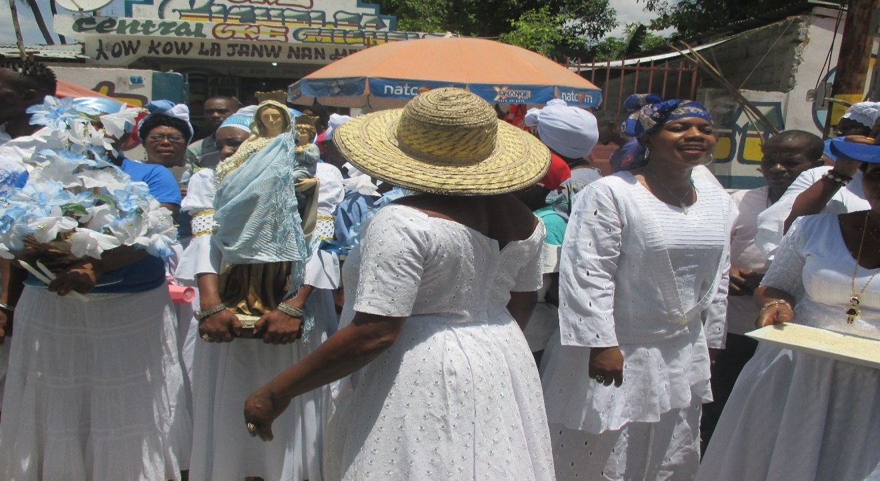

Figure 1:Un groupe de chrétiens catholiques se promènent  
dans les rues à Saut-d’Eau avec la statue Mont-Carmel

(Photo prise par l’auteur, juillet 2018)

[11]

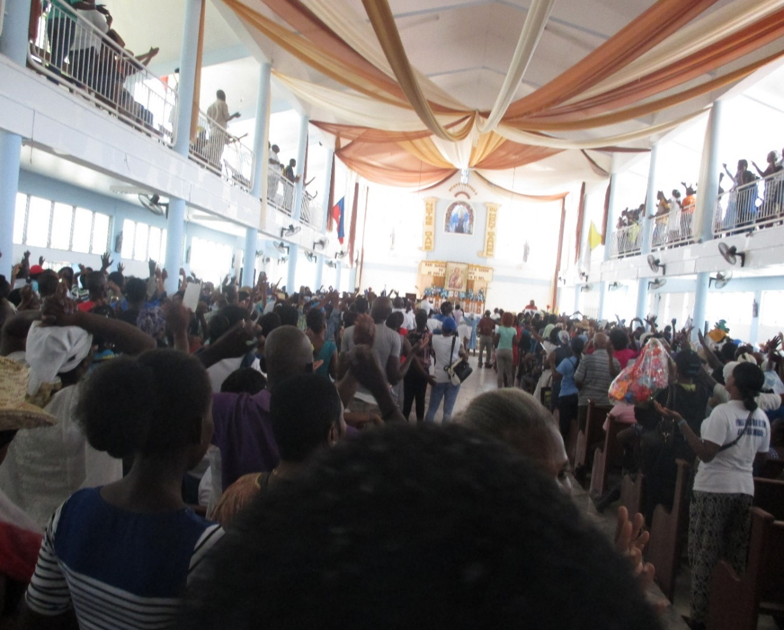

Figure 2: Des chrétiens catholiques en majorité présents à l’Église de Saut-d’Eau pour prier Dieu et vénérer Mont-Carmel lors des périodes de festivité.

(Photo prise par l’auteur, juillet 2018)

2.2- Aspect mystique ou vodouesque

Retour à la table des matières

En dehors des chrétiens catholiques, des vodouisant y sont présents chaque année pour honorer les esprits ou *loas* [4] vodou, dont *Erzulie Dantor* et *Erzulie Freda*, qui [12] procureraient, selon les croyants, santé, protection et bien-être. Contrairement aux chrétiens catholiques, les vodouisants n’adoptent pas un calendrier. Vêtus le plus souvent de couleur rouge, ils défilent à travers les rues à Saut-d’Eau avec des objets en mains (cruches, baleines, gobelets, etc.) [5]. Ils marchent en compagnie des animaux (bœufs, cabris, chevaux…) vêtus également de couleurs rouges en symbole des sacrifices aux esprits. Tout au long des chemins, ils chantent et dansent au son du tambour. Ils prennent le soin de s’arrêter dans des carrefours à chaque fois, allumer leurs bougies, s’orienter vers les quatre coins cardinaux. En effet, dans le vodou haïtien, le carrefour (kalfou en créole) est la manifestation du *loa Legba* (le nom d’un esprit dans le Panthéon vodou). Ce dernier sert à ouvrir la barrière, accorder passage afin d’arriver à un but bien déterminé, d’atteindre un objectif bien précis.

Suivant les données de nos observations, il n’y a pas que la rue comme lieu de manifestation des vodouisants. Ils se rassemblent aussi dans des maisons privées, dans des espaces qu’on appelle *lakou* [6](la cour) en Haïti afin d’honorer les esprits. Les *lakou*servent de lieu de rassemblement des familles élargies en vue de l’organisation des cérémonies vodou durant la période des festivités. L’objectif de ces cérémonies est, entre autres, de remercier les esprits pour les services rendus à la famille.

Dans une ambiance calme et paisible, les vodouisants sont également très présents à l’église catholique. Dans certains cas, seule la couleur du vêtement permet de différencier un vodouisant d’un catholique. Tous les deux, baleines allumées en mains, produisent leur demande par-devant Mont-Carmel à l’Église. Certains y viennent en termes de reconnaissance en apportant de l’argent, de la nourriture en vue de distribuer aux pauvres. Selon les données de nos observations, ces derniers semblent être contents quand les festivités arrivent. En effet, c’est le moment pour eux de trouver de quoi [13] à manger, de quoi s’habiller ; d’autres s’y rendent tout simplement pour se procurer un certain bien-être social et économique que seule Vierge Miracle peut leur garantir.

Alors qu’on parle de l’aspect religieux pour parler des chrétiens catholiques, on évoque l’aspect *vodouesque* pour caractériser les activités des vodouisants. Si nous cherchons à questionner le sens de cette différence, elle traduit tout un ensemble de préjugés sur le vodou. Cela sous-entend que celui-ci n’est pas une religion au même titre que les autres ou n’est pas une religion tout simplement. Quand on parle de religion, fait-on référence seulement à la religion chrétienne ? Du point de vue anthropologique, il y a différentes manières d’être religieux. Et toutes ces manières doivent être prises en compte pour la compréhension de l’autre. (Gustave, 2021)

D’un autre côté, ceux et celles qui parlent de l’aspect *vodouesque* au lieu de religieux, ne s’inscrivent-ils pas dans une logique? Selon les échanges que nous avons eus avec quelques vodouisants, ces derniers ne considèrent pas le vodou comme une religion. Pour eux, parler de religion c’est voir tout un ensemble de pratiques (domination, aliénation…) qui n’existent pas dans le vodou.

En fonction d’un syncrétisme religieux catholique-vodou permettant à beaucoup d’Haïtiens de foi protestante de considérer le catholicisme comme pratique diabolique se cachant derrière les pratiques bibliques, cette différence peut bien vouloir dire que les pratiques catholiques n’aient rien à voir avec les pratiques *vodouesques*. Si tel est le cas, nous n’en disconvenons pas. Mais, il est un fait que beaucoup de vodouisants qui ont peur de s’affirmer en Haïti sous pression de la société se disent catholiques.

[14]

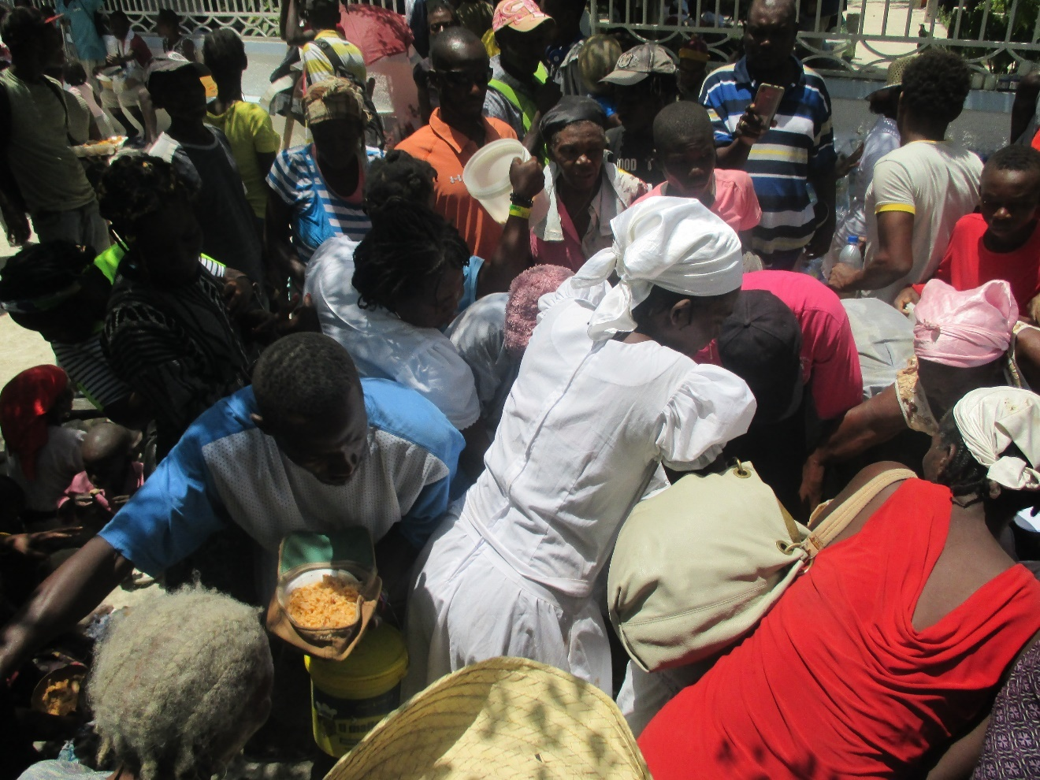

Figure 3: Un jeune femme vodouisante distribue de la nourriture aux pauvres  
à Saut-d’Eau, (Photo de l’auteur, juillet 2018)

[15]

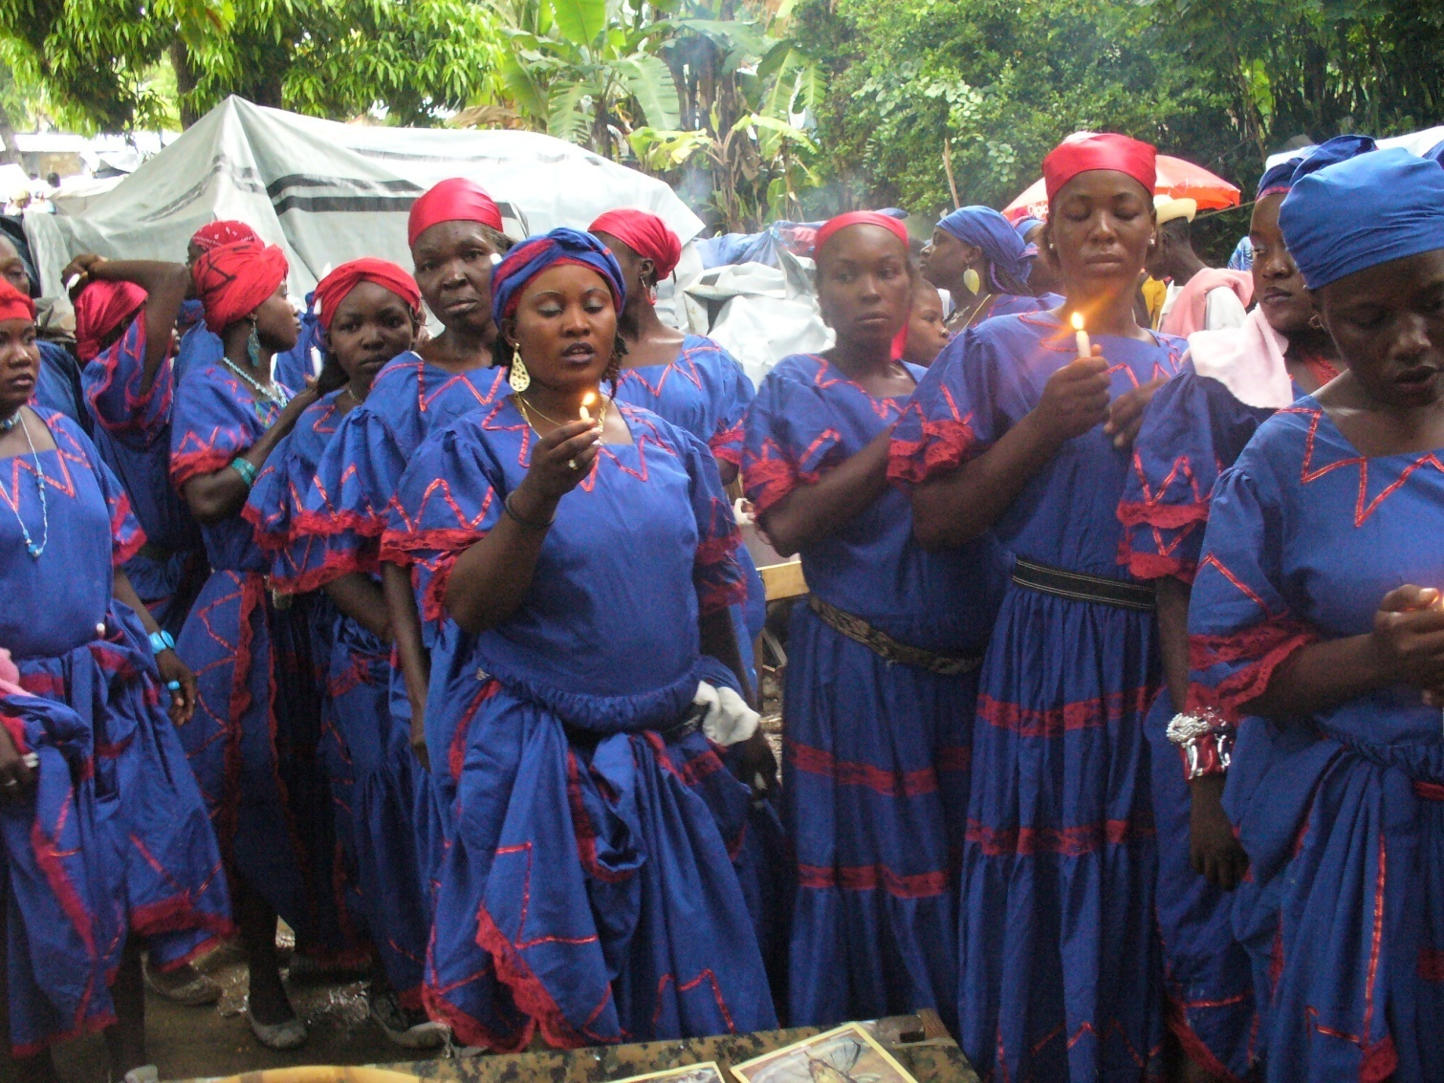

Figure 4: Des vodouisantes défilent dans les rues à Saut-d’Eau  
avec baleines en mains en hommage aux esprits

(Photo par Louis Marius Lecoin, courtoisie de l’auteur)

2.3- Aspect touristique

Retour à la table des matières

Le troisième aspect concerne les loisirs du tourisme. Les visiteurs locaux et nationaux profitent des moments de festivités pour se distraire, découvrir la ville, participer au bal, rencontrer leurs conjoints ou conjointes. Il s’agit même d’un moment de restauration des forces psychologiques chez les visiteurs. Lors de notre premier terrain à Saut-d’Eau, trois jeunes garçons, dans la vingtaine, nous disent ce qui suit :

[16]

La manière de faire de la politique en Haïti nous bouleverse. Trop de stress, chômage, problème. Un jeune universitaire en Haïti est comme un cireur de chaussures. Nous sommes venus nous détendre à Saut-d’Eau en vue d’oublier les aléas de la vie quotidienne.

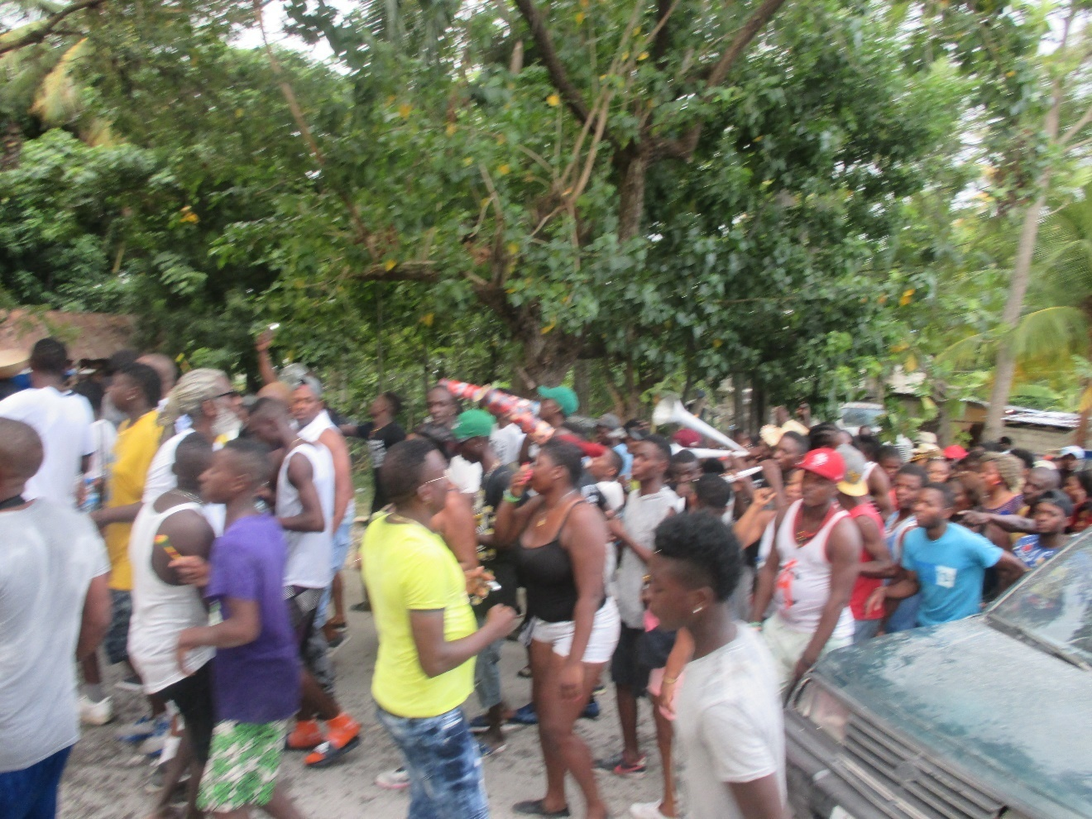

Figure 5: Des touristes dansent le « rara » à Saut-d’Eau  
lors des périodes de festivité

(Photo prise par l’auteur, Juillet 2018)

Il existe même ce que nous pouvons appeler un tourisme sexuel pratiqué par certaines personnes. Nos données d’observation et d’entretiens nous permettent de comprendre que des jeunes femmes viennent de Port-au-Prince afin de se rendre à Saut-d’Eau pour se prostituer lors des périodes de festivité. Avec les gens de la diaspora surtout, il y a une rentabilité économique intéressante pour ces jeunes femmes. Caroline, dans la vingtaine, raconte :

Saut-d’Eau est l’une des plus grandes fêtes du pays. Durant les festivités, beaucoup de personnes viennent de l’étranger pour venir ici. Le dollars us est à l’honneur. Je viens juste pour le commerce sexuel. Le dossier de « loas » ne m’intéresse pas. Je viens dans l’unique objectif de gagner de l’argent pour retourner ensuite chez moi.

[17]

Parlant de l’aspect touristique, il y a lieu de préciser qu’en dehors des gens qui viennent se distraire, qui sont présents pour honorer les esprits, produire leurs demandes, d’autres personnes (enseignants-chercheurs, étudiants, avocats, médecins…) viennent à Saut-d’Eau aussi en vue d’apprendre des choses sur la culture haïtienne. Il s’agit purement et simplement d’une forme de tourisme culturel. Une femme blanche professeure aux États-Unis, travaillant pour une institution étrangère en Haïti, dans la cinquantaine, nous parle de sa motivation :

J’aime beaucoup la culture haïtienne. D’ailleurs, je fais une thèse en culture. J’entends parler de Saut-d’Eau comme une ville détentrice d’une culture matérielle et immatérielle très riche. Je profite des moments de festivité afin de me rendre ici en vue de découvrir davantage la culture haïtienne, apprendre des choses sur cette culture.

Hormis ces trois aspects dont parlent les gens de la communauté, nous décelons le quatrième aspect suivant de nos travaux d’observation et d’entretien.

2.4- Aspect commercial

Retour à la table des matières

Durant les périodes de festivités, beaucoup de gens viennent à Saut-d’Eau en vue de pratiquer le commerce. Si certains sont originaires de Saut-d’Eau, d’autres y viennent tout simplement sans en être originaires. Nous pourrions même parler d’un tourisme commercial, même si l’activité touristique est à but non lucratif. Une famille originaire de Saut-d’Eau vivant à Port-au-Prince nous parle en ces termes :

Nous, nous sommes originaires de Saut-d’Eau. Mais nous vivons à Port-au-Prince. Lors des périodes de festivités annuelles, nous constatons que d’autres personnes non-originaires de Saut-d’Eau y viennent pour vendre leurs produits. Nous, nous pensons que nous ne devons pas rester indifférents. De même que les non-originaires de Saut-d’Eau qui en profitent pour gagner de l’argent, nous délocalisons notre « buseniss » chaque année en vue de gagner de l’argent aussi à Saut-d’Eau. Heureusement, nous y avons une maison. Nous n’avons pas même besoin d’en louer une.

[18]

Durant les périodes de festivités, Saut-d’Eau est devenu un espace économique pour beaucoup d’Haïtiens et d’Haïtiennes. Cela s’explique par le fait que les gens (visiteurs ou habitants) ne sont pas seulement attirés par le sacré dans le sens qu’ils viennent prier les esprits, répondre à des exigences spirituelles, mais ils sont venus aussi dans une logique purement économique. Lors des périodes de festivités, nous avons constaté que les activités commerciales de toutes sortes (vente de produits artisanaux, nourriture, objets sacrés…) sont très intenses et concernent toutes les couches de la société.

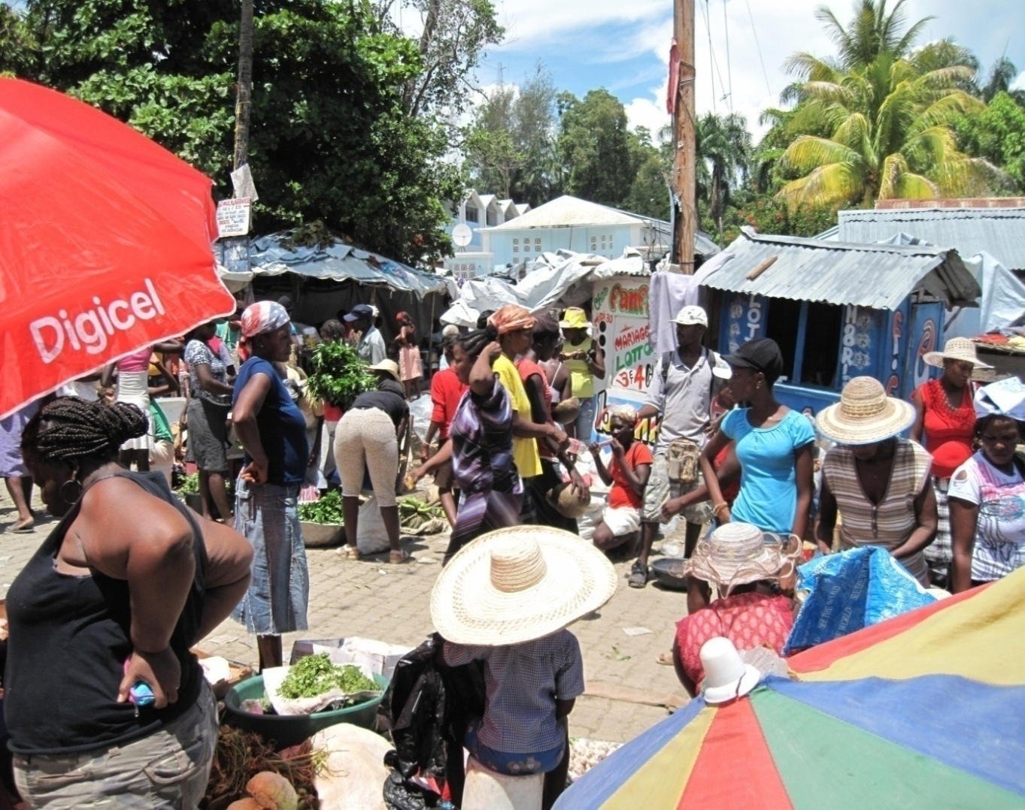

Figure 6 : Des marchands et marchandes font des commerces de toutes sortes  
à Saut-d’Eau lors des périodes de festivité

(Photo prise par l’auteur, juillet 2018)

Après avoir présenté Saut-d’Eau et ses activités festives, il importe pour nous maintenant de saisir l’aspect de participation des communautés locales dans la gestion ou la réalisation des projets touristiques à Saut-d’Eau au regard notamment des questions de confiance [19] entre les différents acteurs et de retombées socio-économiques du tourisme sur les communautés locales. Ce qui fait l’objet des points suivants.

3- Patrimoine, tourisme et communauté locale  
à Saut-d’Eau : un rapport difficile ?

Retour à la table des matières

La participation des personnes de la communauté se révèle un facteur indispensable pour le développement touristique à Saut-d’Eau. La très grande majorité des gens questionnés savent pertinemment qu’ils doivent participer à tous les niveaux dans la gestion du site Saut-d’Eau : mise en valeur des espaces culturels et/ou naturels, constitution de guides, participation dans les grandes décisions visant les espaces culturels et/ou naturels, etc. Ils croient que leur participation est importante parce que Saut-d’Eau est leur patrimoine. C’est à eux de le valoriser pour un potentiel développement touristique, d’autant que ce site a des espaces culturels et naturels capables d’attirer des touristes. Sansini, dans la vingtaine, exprime ses points de vue sur la participation des communautés locales.

Saut-d’Eau est notre ville, notre patrimoine. Il est plus qu’important pour nous de participer dans les activités touristiques. En ce sens, nous pouvons avoir plusieurs formes de participation lors de la fête. Participation économique : Il y a une carence d’investissements : pas assez de restaurants-dansants, pas d’espaces de loisir, pas d’organisation de bals pendant la fête. Toutes ces activités non réalisées ont un impact négatif sur la rentabilité économique. Participation culturelle : absence d’activités réalisées par les gens de Saut-d’Eau. Ce sont les visiteurs qui font toutes les activités culturelles, même le festival. Rien n’est vraiment réalisé par les gens de Saut-d’Eau. Nous voulons participer, nous voulons tout faire…

Cependant, la très grande majorité des personnes interrogées affirment avec regret que les conditions ne sont pas réunies afin qu’ils participent dans la gestion ou la réalisation des projets touristiques du site. Ils considèrent que les autorités locales et nationales minimisent leur participation dans la gestion touristique du site. Par conséquent, ils ne se sentent pas vraiment impliqués dans les grandes décisions du site. Leur seule participation est économique, car ils louent leurs maisons aux visiteurs et/ou touristes, se livrent à des activités commerciales de toutes sortes lors des périodes de festivité. Toutefois, une minorité de nos enquêtés affirment qu’ils s’engagent à participer en dehors des actions de [20] l’État. S’il est vrai qu’il n’existe pas une structure permanente leur permettant de participer, ils créent des organisations [7] pour avoir le contrôle de la situation. Marco, dans la vingtaine, nous parle de ses préoccupations :

C’est une belle question, je l’aime beaucoup. Je vais t’y donner une réponse appropriée. Tu le sais, les villes de province sont toujours traitées en parents pauvres. Les gens n’ont rien à voir avec les grandes décisions concernant ces villes. Même les autorités de ces villes ne sont pas touchées par ces décisions. Pour vous parler franchement, les gens de Saut-d’Eau ne savent rien de ce qui s’y passe. C’est pourquoi beaucoup de travaux réalisés à Saut-d’Eau ont échoué parce qu’ils ne prennent pas en compte la réalité de la ville. Pour que ce soit bien fait, il faut que nous ayons notre mot à dire…

Les autorités étatiques et les anciens cadres des organisations du tourisme, quant à eux, sont également d’avis que les communautés locales doivent s’impliquer dans la gestion touristique et patrimoniale à Saut-d’Eau. Certaines actions sont faites, tant bien que mal, pour permettre la participation des communautés locales dans la gestion touristique et patrimoniale à Saut-d’Eau. Par exemples, les autorités étatiques locales et les leaders de l’Église catholique emploient certains individus de la communauté locale chaque année afin de réaliser des travaux d’assainissement des espaces culturels et naturel, jouer le rôle de guides et d’organisateurs au moment des festivités... En 2016 par exemple, des séances de formation ont été offertes aux communautés locales par des organisations internationales [8] et l’État afin qu’elles puissent jouer le rôle de guides lors des festivités annuelles à Saut-d’Eau.

Participer est une chose, entreprendre des démarches pour participer en est une autre. Si les personnes interrogées sont d’accord avec l’idée de leur participation dans la gestion [21] touristique et patrimoniale de Saut-d’Eau, elles se plaignent du mépris affiché par les responsables du site (les autorités étatiques locales et les leaders de l’Église catholique) pour rendre possible cette participation. Ils n’entreprennent pas trop de démarches afin qu’ils puissent participer. Une quantité considérable de personnes questionnées affirment avoir peur d’entreprendre des démarches pour éviter qu’elles soient ciblés par les hommes politiques, qui peuvent les persécuter par des moyens de toutes sortes, dont l’exil, la violence et autres. Cependant, ils nous disent qu’ils veulent participer dans les grandes décisions concernant le site, jouer le rôle de guides lors des festivités… Blanc, dans la trentaine, exprime ses préoccupations :

Il faudrait l’existence d’un comité permanent qui gère les sites. L’implication doit avoir aussi un aspect de sensibilisation. Pour que les gens soient impliqués, il faut qu’ils sachent que les sites leur appartiennent, ainsi que Saut-d’Eau. En plus, les gens ne sont pas vraiment impliqués parce qu’ils ne voient pas trop de profits découlant des sites. Si la Mairie donne un bilan après chaque fête pour dire ce qui va être fait au profit de la communauté, les gens verront nécessaire de s’impliquer. Mais si cela ne se fait jamais, les gens ne s’impliqueront pas. On doit montrer aux gens les profits qu’ils peuvent en tirer s’ils s’impliquent vraiment. Saut-d’Eau est une ville qui accueille des milliers de gens chaque année. Si je pouvais donner un conseil, je demanderais aux autorités locales d’assumer leurs responsabilités. Nous voulons que plus de gens visitent ce site. Et quand ils viennent à Saut-d’Eau, ils doivent protéger l’environnement.

À Saut-d’Eau, la grande majorité des membres de la communauté interrogés savent pertinemment qu’ils doivent participer dans la gestion ou la réalisation des projets touristiques soit en jouant le rôle de guides, soit en participant dans des travaux d’assainissement, soit en se performant lors des ambiances culturelles. Mais, ils déplorent le fait que les conditions ne sont pas réunies pour faciliter cette participation. Toutefois, ils n’entreprennent pas trop de démarches afin de changer la situation ce, pour éviter entre autres les éventuelles persécutions politiques.

La question de participation locale occupe une place de choix dans le discours des enquêtés. S’il est vrai que toutes les personnes interrogées ne voient pas de la même manière cette question, mais elles sont toutes d’accord avec la participation des communautés locales dans la réalisation ou la gestion des projets touristiques à Saut-d’Eau. Dans leur réponse, nous avons constaté qu’il y a tout un sentiment de fierté d’être [22] natifs de cette grande ville qui, sur le plan touristique et patrimonial, a une bonne représentation tant à l’échelle nationale qu’à l’échelle internationale. Qu’ils soient protestants, catholiques ou vodouisants, nous avons remarqué qu’il y a de la joie dans le visage des répondants quand ils parlent de Saut-d’Eau.

Ceci dit, les répondants croient que leur participation dans les projets touristiques à Saut-d’Eau peut prendre plusieurs formes : nettoyage, danse, préparation de plats, constitution de guides, etc. En fonction des réponses, nous avons pu comprendre que la participation n’est pas désintéressée à Saut-d’Eau dans le sens que les gens cherchent à tirer de profits économiques. Certains jeunes ont même créé de petites organisations afin d’exiger aux représentants de l’État au niveau local leur participation pleine et entière dans la gestion de certains lieux culturels lors des périodes de festivités à des fins économiques. En dehors du sentiment de fierté et d’appartenance qu’ont les répondants comme natifs de Saut-d’Eau, la dimension économique n’est pas négligée dans leur manière de comprendre leur participation dans la gestion ou la réalisation des projets touristiques du site. Les extraits d’entretien ci-dessus présentés en témoignent.

À Saut-d’Eau, s’il est vrai qu’il y a un problème d’organisation au niveau des membres de la communauté depuis un certain temps, la liberté d’expression n’est pas limitée pas dans le sens que les individus sont libres de répondre à toutes les questions concernant le site. D’ailleurs, ils ont un regard très critique sur la gestion des espaces culturels. Ce regard peut s’expliquer par le fait que les responsables de ces espaces culturels ne sont pas choisis par les esprits [9]. Ce sont les représentants de l’église catholique et les autorités étatiques qui gèrent les espaces culturels. La question de sacré n’a pas de même sens à Saut-d’Eau qu’à *Badjo* par exemple, qui est un site strictement mythique (Gustave, 2021). Toutefois, suivant les données recueillies, nous constatons qu’il se pose un problème de consultation publique. En effet, depuis le milieu des années 1970, la consultation publique est devenue un processus majeur de participation du public aux décisions et actions dans les secteurs [23] de l’aménagement et de l’environnement, aussi bien au Canada et aux États-Unis (Thibault, 1989). Les consultations publiques constituent un mécanisme de participation favorisant la mobilisation des citoyens afin de parvenir à un consensus entre les acteurs sur un projet d’intérêt collectif. L’institution chargée de prendre la décision sur un objet touchant les publics, doit accepter d’être influencé par eux (Thibault, 1989). Ce qui n’est pas apparemment le cas à Saut-d’Eau. En effet, un grand nombre de personnes questionnées affirment n’avoir pas participé aux décisions prises par les autorités étatiques d’aménager les espaces culturels « Nan Pal » et « Cascade ».

En dépit de tous les problèmes qui entravent la participation des communautés locales à Saut-d’Eau, il faut dire que le mot participation avait et a encore un sens. Les habitants de la localité *saudelaise* sont impliqués à un certain niveau par le fait que Saut-d’Eau a de grands potentiels touristiques. En raison de ces potentiels, des Organisations internationales comme *Concern Worldwide* [10]réalisaient des actions à Saut-d’Eau sur le plan touristique, dont la formation des jeunes comme guides. En dehors de *Concern Worldwide*, d’autres Organisations locales et nationales œuvraient dans le domaine du tourisme au profit des jeunes. Par conséquent, les membres de la communauté locale connaissent mieux leurs droits en matière de participation dans la gestion touristique à Saut-d’Eau grâce à des travaux réalisés par ces organisations nationales et internationales. Quand les individus sont mieux informés et formés, ils maitrisent mieux leurs droits. En effet, l’information et la formation sont le pouvoir. Au sein d’une organisation ou d’une entreprise par exemple, la maîtrise de l’information et la maîtrise des connaissances techniques constituent des zones d’incertitudes. Les personnes qui ont l’information et la formation adéquates sont des gens redoutables pour les pouvoirs en place. Ils peuvent [24] remettre en cause le système à n’importe quel moment.- ainsi que Crozier (1977) le montre très clairement.

Dans la foulée, à Saut-d’Eau, certaines personnes craignent d’être ciblées par les autorités locales. Ce qui explique leur passivité en vue de leur participation réelle et effective dans la gestion ou la réalisation des projets touristiques. Cette réflexion est basée sur une certaine rationalité. En effet, en Haïti la politique est l’un des choses les plus mauvaises. Étant donné que généralement les politiciens considèrent la politique comme un tremplin pour se propulser économiquement, ils peuvent tout faire pour garder leur pouvoir. À tous ceux qui s’opposent à leur pouvoir, les hommes politiques peuvent se montrer très violents au point de détruire leurs vies. Ce qui explique la position de Gilles (1998), selon laquelle le champ politique haïtien est caractérisé par la violence, la ruse, le népotisme. En politique, les gens peuvent tout faire pour conquérir et garder le pouvoir. Dans toute l’histoire d’Haïti, la violence politique et la violence infrapolitique dominent. De façon arbitraire, l’État exerce toujours son monopole de la violence légitime sur la population. En rébellions contre les pratiques de l’État, des groupes armés se sont toujours organisés afin de « déchouquer » les dirigeants politiques. C’est pourquoi ils ne sont pas nombreux, de l’après 1804 à nos jours, les Chefs d’État qui ne sont pas contraints à laisser le pouvoir par la force ou à prendre le chemin de l’exil. Par conséquent, ce n’est pas une attitude illogique si certaines gens de Saut-d’Eau ont peur de poser les problèmes de leur participation dans la gestion touristique de cette localité en vue d’éviter d’éventuelles persécutions politiques pouvant même causer la mort. En effet, vouloir participer dans la gestion des espaces culturels ou naturels à Saut-d’Eau sous-entend que les membres de la communauté pourront avoir le contrôle économique de ces espaces. Ce qui ne serait pas en faveur des autorités locales.

À Saut-d’Eau, la peur des autorités politiques constitue un handicap à la participation réelle et effective des communautés locales. Alors que les autorités politiques devraient prendre des mesures concrètes pour faciliter la participation de la communauté locale dans la réalisation ou la gestion des projets touristiques à Saut-d’Eau, ils semblent plutôt semer la peur psychologique chez la communauté locale. Les habitants de la localité ont peur de [25] s’impliquer dans la gestion de leur cité. Quand les gens sont obsédés par la peur, ils sont incapables de se mettre ensemble pour réaliser certaines choses. D’un coup, la notion de participation civique perd sa place. Par exemple, en Haïti, pendant la longue période duvaliériste (1957-1986) caractérisée par une dictature sanglante, peu d’organisations civiles et de partis politiques existaient.

Cependant, nous sommes en droit de nous demander s’il ne s’agit pas d’un prétexte servant à diaboliser les autorités étatiques et locales. En effet, quand les individus ne veulent pas s’organiser dans le sens de l’intérêt collectif, ils peuvent être sur la défensive. En dépit de la violence politique et infrapolitique que connaît le pays depuis 1986, Saut-d’Eau est encore une zone où la paix et la tranquillité règnent. Dans les entretiens que nous avons réalisés avec les gens de cette localité, certaines personnes en témoignent. De plus, qu’on soit en milieu urbain ou en milieu rural en Haïti, les persécutions politiques importent peu. Dans les milieux ruraux (pas du tout urbanisé ou pas trop urbanisés), il y a encore de bons rapports entre les autorités étatiques, les autorités religieuses et les membres des communautés locales. Tout cela nous permet de comprendre que la peur des persécutions politiques évoquée par certaines personnes peut être vue comme un mécanisme de défense. Par conséquent, les humains laissent la politique aux politiciennes et au͙͙x politiciens. D’où l’existence d’un obstacle majeur à la démocratie participative en Haïti. En effet, la démocratie participative refuse de laisser la politique aux politiciens en convoquant l’ensemble des membres de la communauté à la délibération publique dans des espaces où « citoyens, hommes politiques et experts puissent se parler, se comprendre et tenter de se convaincre sans utiliser la violence » (Schnapper, 2000 : 258). La démocratie participative rompt non seulement avec la conception que seuls les élus détiennent le pouvoir de prendre des décisions, mais aussi avec les idées autogestionnaires des années 1960-1970 qui contestaient la légitimité des institutions représentatives (Rabouin, 2006). Maintenant, analysons le rapport entre tourisme et apport socio-économique à Saut-d’Eau.

[26]

4- Tourisme et apport socio-économique  
à Saut-d’Eau : Des gains  
pour la communauté locale ?

Retour à la table des matières

Si nous n’en disconvenons pas que le tourisme a des conséquences négatives sur les communautés d’accueil, il est aussi vu comme une bénédiction pour beaucoup de peuples dans le sens qu’il permet à ces peuples d’avoir un mieux-être économique. Dans cet ordre d’idées, la très grande majorité des personnes interrogées à Saut-d’Eau pensent que le tourisme est favorable et doit être favorable aux communautés d’accueil. Une ouverture de Saut-d’Eau au tourisme peut contribuer au développement de cette communauté riche en patrimoines matériels et immatériels. Déjà, lors des périodes de festivités annuelles, les se livrent à toutes sortes d’activités afin de gagner de l’argent : commerce, location de maisons et de tentes, guides informels… Frantz, un jeune dans la trentaine, nous dit ce qui suit :

Comme je viens de te dire tantôt, si Saut-d’Eau pouvait gérer rationnellement le domaine du tourisme, elle pourrait se suffire à elle-même. Chaque vendredi, la ville accueille des centaines de visiteurs qui viennent participer au jeûne organisé par l’Église catholique. Et quand ils viennent, ils apportent quelque chose sur le plan économique, mais c’est l’affaire de l’Église. Hm. Chaque année, après la période des fêtes, l’Église à elle seule ramasse des milliers de dollars. Si le tourisme est géré rationnellement, Saut-d’Eau à elle seule peut réaliser son propre développement.

Sur le plan du capital social pour reprendre le concept de Bourdieu (2000), le tourisme est également profitable aux habitants de la communauté. Le tourisme leur permet de faire de nouvelles connaissances qui leur procurent des avantages sociaux considérables [11], nous révèlent certains jeunes. Le tourisme permet également à des groupes musicaux locaux d’effectuer des performances devant le grand public, aux artistes peintres de vendre leurs œuvres, nous avouent quelques jeunes. C’est une manière pour les artistes locaux de se vendre.

[27]

Cependant, une minorité d’enquêtés à Saut-d’Eau minimisent la question de retombées socio-économiques du tourisme sur les communautés locales. Ils s’affirment que les plus grands profits du tourisme reviennent encore à l’État dans la mesure où les personnes profitent des périodes de festivités annuelles pour payer des impôts aux autorités locales et nationales. Franck, un jeune, dans la vingtaine nous raconte :

Actuellement, notre seul profit c’est le fait de louer nos maisons lors des périodes de festivité. Sur le plan économique, cela rapporte beaucoup. Mais, pour vous parler franchement, cette rentrée économique n’est pas notre affaire exclusive parce que c’est le moment pour nous de payer l’EDH (Électricité d’Haïti), la DINEPA (Direction Nationale de l’Eau Potable), bref tous les impôts. En ce sens, nous pouvons dire que la fête est seulement profitable à l’État. Elle a une importance seulement pour l’État.

Il n’y a pas de doute que les habitants de Saut-d’Eau bénéficient de façon individuelle de retombées socio-économiques du tourisme. D’ailleurs, les résultats de nos entretiens en témoignent. Mais, qu’en est-il des actions de l’État pour faire en sorte que les fonds du tourisme soient utiles à la communauté entière ? À ce sujet, la grande majorité des personnes interrogées pense que l’État n’entreprend aucune démarche pour développer la communauté avec le fonds provenant du tourisme. Saut-d’Eau est l’une des plus grandes fêtes *chanpèt* [12] du pays de laquelle les autorités locales tirent d’énormes profits économiques, si nous nous fions aux propos de la majorité des gens questionnés. Cependant, en matière de structures socio-économiques, cette ville a de graves problèmes : absence de places publiques, de marché communal, d’un grand hôpital, etc. Christophe, dans la trentaine, exprime ses regrets :

Non, les autorités étatiques n’assument pas leur responsabilité à l’heure actuelle. Si oui avec la chute « cascade » seulement, s’il y avait une gestion rationnelle, cela pourrait augmenter de façon considérable l’assiette fiscale. Mais, ils l’ont géré en clans. L’argent provenant de ce lieu ne va pas là où il devrait aller. C’est la DGI (Direction Générale des Impôts) qui devrait s’occuper des fonds pour le développement. Mais, malheureusement, ce n’est pas le cas. Après la fête, aucun [28] dirigeant ne fait un bilan pour nous informer sur le montant dépensé et récolté, et sur ce qu’on va faire avec au profit de la communauté.

De façon plus directe et précise, Claudy, dans la vingtaine, déplore le fait que les fonds issus du tourisme ne sont pas investis dans le social. À propos de cela, il nous dit :

Après la fête du juillet, les autorités font beaucoup d’argent. Mais, je dois vous dire que l’argent n’est pas investi dans le social, nous ne savons pas quoi faire avec. Selon les données de mes observations, l’État ne fait rien pour la communauté. Pas même une place publique. Pas même un marché communal. Il n’existe même pas un lycée public à Saut-d’Eau.

Si, en matière d’emplois, les autorités étatiques locales et les leaders de l’Église catholique recrutent des jeunes avant et après la période des festivités annuelles en vue de la réalisation notamment des travaux d’assainissement de la ville. Mais, les choix se font sur la base de partisannerie, nous disent une minorité d’enquêtés. Les autorités locales font appel à leurs amis, leurs familles et d’autres membres de leur clan politique pour l’exécution de ces travaux.

Quelles sont les réalisations des autorités étatiques (nationales et locales) dans le cadre de la mise en tourisme du site au profit des communautés locales ? En dépit de toutes les critiques, l’État n’est pas totalement absent à Saut-d’Eau. Sous la présidence de René Garcia Préval et Michel Joseph Martelly notamment, les autorités nationales, de concert avec les autorités locales, ont procédé à des travaux d’aménagement de deux espaces culturels : « Cascade » et « Nan Pal », nous révèlent la grande majorité des personnes interrogées. Grâce aux travaux de ces deux grands espaces culturels, chargés de sens pour les gens de la communauté, Saut-d’Eau est perçue autrement tant à l’échelle nationale qu’à l’échelle internationale. De plus, l’État réalise des travaux d’infrastructure (routes et centres de santé) reliant le Département du Centre à celui de l’Ouest notamment où se trouve la capitale du pays (Port-au-Prince). Cependant, pour des raisons de mauvaise gestion ci-haut mentionnées, ces travaux visant le développement touristique, ne sont pas profitables de manière collective et sociale aux membres de la communauté. Paulo, un jeune dans la vingtaine, nous parle de quelques réalisations de l’État central tout en relatant que beaucoup de choses restent à dans le sens de l’intérêt général :

[29]

L’État central fait quelque chose. L’État contribue à désenclaver la ville qui avait une seule voie. C’était une ville non-asphaltée, non-adoquinée. Au niveau du « cascade », il y a des travaux qui ont été réalisés par le Ministère de la Planification et de la Coopération Externe sous la présidence de René Garcia Préval. Nous bénéficions de certaines choses de l’État central. Étant une belle ville, les Haut-Fonctionnaires de l’État cherchent toujours à s’installer à Saut-d’Eau. Ce n’est pas gratuit. Quant aux non-réalisations de l’État, c’est une énormité. Il y a des choses fondamentales que l’État n’arrive pas à faire et qui seraient profitables à tout le monde.

Ceci dit, le tourisme est loin d’être considéré comme un facteur de développement local à Saut-d’Eau. En tant que tel, le tourisme devrait être certainement l’activité par laquelle les habitants de la région, ses acteurs économiques, culturels, les institutions locales expriment le mieux leurs projets de développement, mais aussi l’identité de leurs territoires. Le tourisme devient ainsi un moyen privilégié pour les peuples de valoriser de manière pacifique leur diversité culturelle (Barré 2001 : 51). Mais comment le tourisme peut-il avoir des impacts socio-économiques positifs sur la communauté locale si ce secteur n’est pas organisé ? Il faudrait d’abord penser à organiser le tourisme à Saut-d’Eau pour qu’il soit rentable à la communauté locale. De bonnes structures doivent être créées afin que cela soit possible.

Cependant, en dépit d’une gestion irrationnelle des autorités étatiques du tourisme à Saut-d’Eau décriée par la très grande majorité des personnes questionnées, les gens de la communauté bénéficient, tant bien que mal, de retombées socio-économiques du tourisme. Cela n’est pas étonnant quand on sait que Saut-d’Eau accueille des milliers de visiteurs chaque année lors des périodes de festivité [13]. Avec cette foule considérable de visiteurs ou touristes, les activités commerciales sont plus intenses. Il y a plus de variétés au niveau de l’offre des produits touristiques. De plus, Saut-d’Eau ne dispose pas de grands hôtels (en capacités, en superficies et en étoiles) capables de loger les touristes et les visiteurs. Cette absence d’infrastructure va en quelque sorte dans le sens des intérêts de la communauté. En effet, les visiteurs et les touristes quand ils viennent, ils sont obligés de louer les maisons des membres de la communauté locale. Ce qui est très rentable pour les habitants [30] de cette communauté sur le plan économique. Par le fait qu’elle attire davantage de visiteurs, qu’elle est le symbole d’un syncrétisme religieux catholique-vodou, qu’elle possède des espaces culturels et naturels magiques, le tourisme à Saut-d’Eau est favorable aux gens de la communauté. En plus de cela, à Saut-d’Eau, les relations sociales sont développées, les individus ont plus de chance d’augmenter leur capital social, pour reprendre l’expression de Bourdieu (2002). Ce qui s’explique par la présence des étrangers et des Haïtiens de la diaspora chaque année. Avec la présence de ces personnes, les membres de la communauté locale se font des amis qui leur offrent la possibilité d’avoir certains privilèges socio-économiques à court, moyen et à long terme.

Par ailleurs, de l’avis d’une minorité d’enquêtés à Saut-d’Eau, les plus grands profits du tourisme reviennent à l’État. En effet, ils profitent de la période des festivités afin de payer leurs impôts locatifs. Si nous voulons déceler le sens de ces propos, nous dirions que les habitants de la localité n’ont pas tout à fait tort de penser ainsi. Car, pour payer les taxes et les impôts, il faut que les citoyens travaillent. Dans le cas d’Haïti où la grande majorité des personnes ne travaillent pas, elles ne peuvent pas payer convenablement leurs impôts. En principe, selon nous, ils ne devraient pas payer leurs taxes et leurs impôts dans une logique de désobéissance civile. En effet, il semblerait injuste de remettre à l’État ce qu’ils tirent des profits du tourisme. Et qui plus est, les personnes de catégories sociales les plus favorisées en Haïti ne paient, semble-t-il, pas la totalité des taxes et d’impôts dont ils sont redevables. En fonction de leur pouvoir économique, ils contrôlent le pouvoir politique afin de jouir de très grands privilèges au détriment de la majorité. Selon une enquête diagnostique sur la Gouvernance et la Corruption en Haïti, 70% des fonctionnaires interrogés ont signalé que le versement de pots-de-vin était une pratique fréquente afin d’éviter le paiement des taxes et d’impôts en Haïti. Ceux qui ont la possibilité de payer les taxes et les impôts ne le font pas en fonction des règles de droit en vigueur (BRIDES [14] et ULCC [15], 2007).

[31]

Toutefois, dans une logique de responsabilité citoyenne, nous défendons l’idée selon laquelle les citoyens doivent payer leurs taxes et leurs impôts à condition que l’État leur fournisse les services de base dont ils ont besoin. Comment peut-on payer des taxes et des impôts pour des services qui ne sont pas offerts à la communauté ? Comment également refuser de payer des taxes et des impôts pour des services qui sont offerts à la communauté ? En dehors des activités commerciales lors des périodes de festivités annuelles, les habitants s’organisent quand même pour vivre en s’adonnant à d’autres activités. S’ils profitent des périodes de festivités annuelles pour payer leurs taxes et leurs impôts, ce n’est pas un mal d’autant que le paiement des taxes et des impôts fait partie des devoirs du citoyen. Comment peut-on être un citoyen responsable si on refuse de payer ses taxes et ses impôts ? Comment le développement d’une communauté peut-il être possible sans une contrainte fiscale ? En effet, la contrainte fiscale est l’une des caractéristiques des sociétés modernes. Il n’y a pas de modernité en dehors de la contrainte fiscale.

Si à Saut-d’Eau, le tourisme est très rentable pour les individus sur le plan individuel; sur le plan collectif, le tourisme n’apporte pas grand-chose. Ce qui s’explique par une gestion irrationnelle du tourisme, selon la grande majorité des personnes questionnées. Cela peut se comprendre, car quand on travaille pour l’État en Haïti, on n’a presque pas de comptes à rendre. Les Haïtiens ne demandent pas souvent de comptes. Beaucoup d’Haïtiens ne savent même pas s’il existe une institution qui s’appelle « Cour des Comptes ». Selon certains enquêtés, profitant de la faiblesse de nos institutions, les autorités étatiques semblent utiliser les fonds provenant du tourisme à des fins égoïstes, personnelles et partisanes. Il n’existe aucune politique de valorisation de retombées socio-économiques du tourisme sur la communauté locale. Pourtant, des auteurs comme Greffe (2003) parlent de valorisation économique du patrimoine. En dehors de sa fonction d’appartenance et de cohésion sociale, le patrimoine a aussi une fonction économique dans la mesure où les acteurs procèdent à sa valorisation économique. À cet effet, certains de nos répondants pensent que c’est l’État qui doit agir en ce sens. Malheureusement, les Haïtiens vivent dans un pays où l’État est corrompu. De plus, cet État ne se soucie presque pas de la culture, qui peut contribuer au développement du pays. S’il existe une politique culturelle en Haïti, elle est inefficace. Face à cette dérive politique, Bertrand (2011) montre la [32] nécessité de la mise en place d’une politique culturelle en Haïti en mettant l’accent notamment sur le patrimoine immatériel. Selon l’auteur, ce patrimoine immatériel, souvent oublié, constitue une source d’inspiration pour nos artistes, qu’ils soient peintres ou sculpteurs, écrivains, cinéastes ou hommes de théâtre. De ces éléments immatériels, les croyances *vodouesques* et les racines du folklore haïtien inspirent de manière très considérable la peinture haïtienne. Ces éléments du patrimoine culturel haïtien, dont le vodou, la langue créole, les mœurs et coutumes constituent le fonds commun de la littérature haïtienne. Ces éléments, notamment les traditions orales, les chants et les danses, le carnaval et le *Rara,* constituent à la fois un patrimoine immatériel et un ensemble d’atouts pour la mise en œuvre d’une politique touristique bien menée. La prise en compte du patrimoine immatériel pourrait constituer un facteur non négligeable dans la mise en œuvre d’une véritable politique touristique en Haïti, particulièrement à Saut-d’Eau où la culture immatérielle est très présente.

Pourtant, la réalité est bien différente dans d’autres pays de l’Amérique, dont le Brésil. Convaincu de l’importance de la culture dans le développement, l’État brésilien investit, entre 2004 et 2012, 548 millions de *reals* (210 millions d’euros) pour soutenir des initiatives culturelles locales portées par la société civile. 3700 « points de culture » sont installés sur tout le territoire national. En 2010, un plan national de la culture est enfin lancé en vue de développer les infrastructures et stimuler l’économie de la culture. Le budget doit atteindre 4,5% du PIB en 2020, contre 2,6% en 2010 (Dabène et Louault 2013 : 46-47). Dans le cadre de sa politique culturelle, le total des dépenses touristiques au Canada était de 55, 5 milliards de dollars, incluant un apport de 17,7 milliards de dollars en argent frais de la part des visiteurs étrangers. En ce qui concerne le segment spécifique du tourisme culturel, une étude réalisée en 2007 estimait que les recettes touristiques liées à ce type de tourisme au pays s’élevaient à 8,034 milliards de dollars (Labrèque 2010 : 45-46).

Vu la défaillance étatique, considérant la corruption qui tend à se généraliser dans le pays maintenant, cette politique culturelle de valorisation de retombées socio-économiques du tourisme sur la communauté locale se révèle une tâche difficile. En effet, Haïti est un pays [33] où la culture, à la fois matérielle et immatérielle, est négligée. En dehors du carnaval national et de quelques grandes fêtes *chanpèt*, l’État ne valorise pas la culture en Haïti. L’État qui prendra en compte cet aspect fort de notre développement est encore à construire.

En dehors de l’État, quelles sont les initiatives prises par la communauté locale pour valoriser les retombées socio-économiques du tourisme sur la localité ? Peut-on tout confier à l’État ? Par exemple, Ka-yin Lee (2016) met l’accent sur le rôle joué par les acteurs locaux, la presse dans le projet de réaménagement de la route Enning à Guangzhou ; un projet qui a fait l'objet de controverses, car le site possède de nombreux bâtiments vernaculaires qui ne sont pas officiellement reconnus par les autorités comme étant importants, mais sont néanmoins considérés comme importants par les acteurs non étatiques. Les acteurs locaux s’organisent en vue de la conservation de ces bâtiments vernaculaires, qu’ils estiment être primordiaux dans leur existence comme groupes sociaux.

Ce qui est intéressant dans le point de vue de l’auteur c’est le rôle de la presse dont il fait mention dans les projets touristiques. En effet, la presse, comme institution, occupe une place de choix dans la vulgarisation des projets touristiques. Et, l’un des constats que nous avons fait au niveau des sites de notre recherche, c’est l’absence des radios communautaires, qui pourraient être considérées comme de véritables sources orales capables de nous permettre de mieux saisir l’objet de notre recherche. À cause de cette absence, il se pose aussi un problème de socialisation de certains membres des communautés locales, qui ne se font pas toujours une bonne représentation de ces sites considérés comme des espaces démoniaques en raison de leur ancrage à l’Afrique. À ce niveau, nous pensons que l’existence des radios communautaires pourrait jouer un rôle important dans la vulgarisation des activités touristiques au niveau local. Car, trop souvent, les habitants ne sont pas bien informés des activités touristiques réalisées dans les sites. De plus, ils ne sont pas sensibilisés sur l’importance des sites. Toutefois, il faut dire qu’au niveau de certaines stations de radios à Port-au-Prince par exemple, des autorités de [34] l’Église protestante et catholique ont l’habitude de procéder à des campagnes de dénigrement contre le vodou en Haïti.

Au Québec, Turgeon et Saint-Pierre (2009), dans le cadre d’un projet pilote destiné à mettre sur pied une base de données numériques multimédia en vue d’assurer la sauvegarde et la mise en valeur du patrimoine immatériel religieux du Québec, ont développé une approche participative afin de valoriser ce patrimoine sur le terrain en collaboration avec les communautés par des actions culturelles diverses.

L’implication des communautés, surtout religieuses, a un sens profond pour ces chercheurs dans le cadre de ce projet. Ils sont convaincus que les communautés locales doivent assurer la sauvegarde du patrimoine immatériel religieux qui tend à se désacraliser en fonction d’une autre représentation du catholicisme au Québec suite aux effets de la Révolution tranquille. Si les individus étaient très religieux dans le temps, ils le sont devenus moins sous l’effet de la modernité ou la post-modernité.

À Saut-d’Eau, les choses vont de mal en pire. Si, dans le temps, il existait de grandes organisations internationales et nationales œuvrant dans le domaine du tourisme ; aujourd’hui, ces organisations n’existent plus. Par exemple, en 2016 le Ministère du Tourisme et des Industries Créatives, a procédé à l'inauguration du Centre de la Promotion Culturelle et du Tourisme Communautaire de Saut d'Eau réalisé dans le cadre d’un projet de partenariat entre la mairie de Saut d'Eau, le Ministère de la Culture, la « Concern Worldwide » et l'Union Européenne.

Ce projet de partenariat pour la promotion du tourisme communautaire fait partie des stratégies du Ministère en vue du développement du secteur touristique, par une approche participative favorisant la communauté comme principal bénéficiaire des retombées positives du tourisme durable [16]. Aujourd’hui, quel est le travail de ce Centre ? Quels sont [35] les efforts consentis par les membres de la communauté locale pour garder en vie ce Centre ? À bien réfléchir sur les propos de quelques enquêtés et de certains responsables que nous venons de relater plus haut, le manque d’organisation au sein de la société civile et la défaillance étatique qui se fait de plus en plus sentir sont des raisons majeures entravant la bonne marche de la gestion du couple patrimoine et tourisme à Saut-d’Eau. S’il est un fait que le Centre existe toujours, ses travaux sont peu visibles et n’ont pas de grands impacts positifs sur les communautés locales.

En ce qui concerne le manque d’organisation au sein de la société civile notamment, les grandes organisations locales, selon les dires de quelques enquêtés, ne sont plus en vie. La plupart de leurs membres sont à l’extérieur et, par conséquent, ne se sentent pas trop concernés par les problèmes de la communauté. Une fois qu’ils laissent le pays pour des raisons diverses (insécurité, chômage, persécutions politiques…), les personnes de la diaspora haïtienne manifestent peu d’intérêt pour les organisations locales œuvrant dans le domaine du tourisme. S’il est un fait qu’il existe de nos jours quelques petites organisations, elles ne sont pas bien structurées afin de promouvoir le développement local de Saut-d’Eau via le tourisme et le patrimoine. À bien comprendre le sens des propos de certaines personnes questionnées ci-haut, ces organisations sont plutôt considérées comme des « groupes de pression » qui ne visent qu’à défendre les intérêts personnels des membres influents au niveau de ces organisations, qui sont l’œuvre de quelques opportunistes cherchant à gagner un peu d’argent lors des périodes de festivités.

À Saut-d’Eau, nous constatons qu’il y a un manque de solidarité du côté des citoyens [17]. Les notions de « l’action collective », « réseaux sociaux », « participation civique » deviennent de plus en plus rares. La notion de capital social, introduit dans le travail de Putnam (1993) comme étant les caractéristiques de l’organisation sociale (la confiance, les normes, les réseaux) facilitant la coordination des actions et permettant d’améliorer la performance sociale ainsi que la participation civique, tend de plus en plus à se décliner à [36] Saut-d’Eau. Et, quand le capital social pose problème, les communautés ont du mal à développer.

5- Patrimoine, tourisme  
et communautés locales à Saut-d’Eau :  
regard sur la notion de confiance

Retour à la table des matières

La notion de confiance à Saut-d’Eau est problématique dans le sens qu’elle tend de plus en plus à se détériorer. Qu’il s’agisse des membres de la communauté locale, des anciens et des nouveaux dirigeants, ils posent le problème de confiance à Saut-d’Eau, d’une manière ou d’une autre. Ceci dit, la grande majorité des personnes interrogées affirment n’avoir pas confiance en les autorités étatiques pour les raisons suivantes : manque de dialogue entre les autorités de la ville et ses habitants; mésentente entre les autorités de la ville (Mairie et le bureau de la Délégation [18] notamment) dans la gestion des fonds provenant du tourisme; promesses électorales non réalisées; non-utilité des fonds provenant du tourisme à la communauté locale; absence de bilan, de comptes rendus après la période des festivités annuelles; gestion partiale du site. Tous ces arguments et bien d’autres encore sont avancés par la majorité des personnes interrogées pour montrer que les autorités locales ne leur inspirent pas confiance dans la gestion du site. Par ailleurs, une minorité d’enquêtés déclarent avoir confiance en les autorités locales, même si ce n’est pas à 100%. Le moindre degré que cela puisse être, les autorités locales leur inspirent confiance. C’est vrai qu’elles font des promesses non tenues, mais cela est dû souvent à cause de la réalité économique à laquelle fait face le pays. Ce n’est pas toujours un acte volontaire et de mauvaise foi de leur part. Mais, dans certains cas, les dirigeants n’ont pas de bonne volonté et de bonne foi afin d’agir dans le sens des intérêts collectifs, pense cette minorité. Pour établir un climat de confiance entre les autorités étatiques et les communautés locales, la grande majorité de nos enquêtés propose une gestion rationnelle des fonds du [37] tourisme afin qu’ils soient utiles à la communauté [19]. Gérard, un ancien Maire de la ville, dans la cinquantaine, nous dit ce qui suit :

Actuellement, il y a une montée de méfiance due à la mauvaise gestion des autorités. La communauté montre ses mécontentements à travers plusieurs mouvements de protestation. Pourquoi ? Parce que la forme que prend la gestion n’inspire pas confiance. Qui sont responsables ? À partir de ces dix dernières années, quelle est l’utilité du fonds provenant du tourisme à la communauté ? Quels sont les investissements réalisés ? Et, aucune explication n’est donnée. C’était l’année dernière que la Cour des Comptes et du Contentieux Administratif s’intervenait pour calmer la situation de tensions entre les autorités locales et les gens de la communauté. Mais, est-ce que cette Cour a un contrôle réel de ces fonds? La forme que prend la gestion, l’administration n’est pas fiable.

Par ailleurs, une minorité de gens questionnés déclarent avoir confiance en les autorités locales, même si ce n’est pas à 100%. Le moindre degré que cela puisse être, les autorités locales leur inspirent confiance. C’est vrai qu’elles font des promesses non tenues, mais cela est dû souvent à cause de la réalité économique à laquelle fait face le pays. Ce n’est pas toujours un acte volontaire et de mauvaise foi de leur part. Mais, dans certains cas, les dirigeants n’ont pas de bonne volonté et de bonne foi afin d’agir dans le sens des intérêts collectifs, pense cette minorité. Cheneto, dans la trentaine, nous dit ce qui suit :

Ils sont nos dirigeants. Nous devons avoir confiance en eux. Maintenant, c’est à eux d’assumer leur responsabilité, de prendre les bonnes décisions pour le développement de la ville. Ils doivent travailler pour l’embellir. En ce qui concerne les promesses, nous les recevons tous les jours, dès notre tendre enfance. Mais, ces promesses ne sont jamais réalisées. Si vous prenez l’exemple de la Mairie, elle a toute une longue procédure à suivre dans le cadre du décaissement de l’argent. La difficulté de suivre la procédure rend les promesses non-réalisables. Les gens sont aussi de mauvaise foi. Avec le peu qu’ils reçoivent, ils ne font pas l’essentiel pour la ville.

Si la majorité des gens n’ont pas de confiance en les autorités étatiques quant à la gestion du site, ces autorités utilisent parfois le dialogue pour essayer de convaincre les gens, de l’avis d’une infirme minorité de personnes interrogées. Mais, selon les propos de Benson, dans la trentaine, le dialogue ne suffit pas ; il faut qu’il y ait aussi de l’action. Lisons ces propos :

[38]

Ils veulent toujours nous mettre en confiance. Mais, pour nous jeunes, le dialogue ne suffit pas. Il faut de la pratique, de la parole et de l’action. Dans le cas contraire, nous sommes obligés de nous révolter à nouveau pour dire que nous ne voyons rien en termes concrets.

Pour établir un climat de confiance entre les autorités étatiques et les communautés locales, la grande majorité des personnes interrogées propose une gestion rationnelle des fonds du tourisme afin qu’ils soient utiles à la communauté. Les propos de Kemly, dans la vingtaine, en résument :

La première chose à faire c’est d’informer la population sur la rentrée économique du tourisme. Avec ce fond, on devrait dire clairement ce qu’on va faire pour le développement de la ville. Par exemple, on va construire un hôpital pour améliorer la situation de chômage. Chaque année, il faut donner des explications afin d’informer les gens sur la rentrée économique et ce qu’on va faire avec.

À Saut-d’Eau, la confiance est un problème majeur dans le développement des rapports entre autorités étatiques et communautés locales. En ce qui concerne la confiance en les autorités étatiques, n’en parlons pas. En effet, ces autorités sont très critiquées, accusées de faire des promesses non tenues… En fonction des données empiriques recueillies à Saut-d’Eau, nous soutenons l’idée selon laquelle le problème de confiance est important pour comprendre le trinôme patrimoine, tourisme et communautés locales en Haïti.

Ceci étant soulevé, nous avançons l’idée que la méfiance en les autorités étatiques à Saut-d’Eau peut s’expliquer par la défaillance de l’État haïtien depuis un certain temps. Face à la question « Pensez-vous que les autorités étatiques inspirent confiance en ce qui concerne les décisions relatives à la gestion et à la mise en tourisme du site? », la très grande majorité des répondants déclarent n’avoir pas de confiance en les autorités étatiques. En vertu de mauvaises expériences qu’ils ont eues avec cet État, ils croient que celui-ci n’inspire pas confiance.

Avec la dégradation des institutions étatiques qui se font de plus en plus sentir dans le pays, les autorités étatiques ne respectent pas leurs promesses vis-à-vis de la population. [39] D’où la raison majeure qui explique le déclin de la confiance dans la localité. Ce qui est en quelque sorte sensé. En effet, Rousseau et al (1998) attirent bien l’attention sur le fait que la confiance change au cours du temps, se développe, se construit, peut disparaître, voire réapparaître dans les relations humaines. Quand la confiance se perd, la société va mal. En effet, la confiance occupe une place de choix dans la compréhension de certains phénomènes fondamentaux comme le développement ou la résolution de conflits (Gaborit, 2009), elle est le « lubrifiant » même à la base du fonctionnement du système social et de son efficience (Arrow, 1974) et Bennis et Nanus (1985).

Dans une étude menée en 2012 par Alain Gilles, plus de 70,0 % des répondants indiquent qu’ils ont confiance seulement « un peu » (23, 3%) ou « pas du tout » (49,6%) en l’État. Selon l’auteur, les données fournies par l’enquête ne sauraient pas surprendre. En effet, elles viennent confirmer les différentes analyses suivant lesquelles l’État en Haïti ne remplit pas ses fonctions par rapport aux besoins fondamentaux de la population et se présente de préférence comme un agent de répression, de corruption et d’allocation de la rente issue de l’aide internationale et des transferts des émigrés haïtiens (Gilles, 2012).

Dans un pays où la corruption est devenue une problématique centrale, les citoyens ne peuvent pas avoir confiance en l’État. Ce dernier est devenu de plus en plus décrié par les communautés locales assoiffées de justice sociale. D’ailleurs les données statistiques le montrent clairement. En effet, selon une enquête réalisée par le Bureau de recherche en informatique et en développement économique et social (BRIDES), l’Unité de lutte contre la corruption (ULCC) et l’Institut de la Banque mondiale (IBM), 93 % des ménages affirment que la corruption est maintenant un problème « très grave » en Haïti (BRIDES et ULCC, 2007).

Cela étant dit, la confiance est la base de toute relation sociale. Elle parait être la clé du succès dans une relation (Ring et Van de Ven, 1994). Quand les individus n’ont plus de confiance dans les institutions étatiques, disons mieux dans l’État, le pays fait face à de sérieux problèmes pouvant bloquer même son fonctionnement. Et, d’un coup, la notion de capital social pose problème. Car, pour mesurer concrètement le capital social, plusieurs [40] aspects de la vie sociale doivent être pris en compte : la vitalité des structures associatives (en termes de nombre d’adhésions et d’activités), les comportements (participation électorale, loisirs collectifs…) et les attitudes (la confiance dans ces concitoyens et dans les institutions, face à diverses situations) (Putnam, 1995). En Haïti, nous pouvons oser dire que presque personne n’a confiance en l’État, qui est de plus en plus vu comme un État prédateur.

Cependant, certaines conditions sont réunies pour que les habitants aient une certaine confiance en les autorités étatiques à Saut-d’Eau : la route reliant Port-au-Prince à Saut-d’Eau est en bon état ; la ville en majeure partie est asphaltée ; l’électricité et l’eau y sont présentes ; certains espaces culturels sont pris en compte par l’État… Malgré tout, les individus se montrent très méfiants par rapport aux autorités étatiques affirmant que leur gestion du couple patrimoine et tourisme n’est pas rationnelle. Qu’est-ce qui peut expliquer cela ? Nous pouvons dire que les habitants de la localité peuvent ne pas être totalement satisfaits des actions de l’État parce qu’ils attendaient beaucoup plus de choses de cet État. Ce qui peut paraître avoir un sens. En effet, en dépit de quelques projets réalisés par l’État, Saut-d’Eau présente les caractéristiques d’une zone marginalisée. De plus, selon les réponses de beaucoup d’enquêtés, cela peut s’expliquer par un problème de reddition des comptes. Le fait de ne pas rendre des comptes à la communauté locale après les festivités annuelles peut augmenter le degré de méfiance des habitants en ces autorités. La politique de nos jours est inséparable d’une logique d’information et de communication, c’est-à-dire de discussions plus ou moins publiques et contradictoires. On ne peut plus parler de politique sans ce que l’on appelle communication politique (Wolton, 2018). L’obligation d’agir en transparence et de rendre des comptes sur la gestion des deniers publics constituent entre autres la singularité des organisations publiques (Lemire et Gagnon, 2002). Dans une logique de communication institutionnelle, les dirigeants politiques doivent rendre des comptes à toute la communauté en vue de lui permettre de savoir ce qui se passe. Comme le souligne Kasic (2001), les objectifs de la communication institutionnelle sont avant tout d’informer et de sensibiliser plutôt que de convaincre.

[41]

En dehors des travaux d’infrastructure réalisés par les autorités étatiques à Saut-d’Eau dans le cadre de sa mise en tourisme, des membres de la communauté locale sont employés chaque année, lors des festivités, pour la réalisation des travaux d’assainissement. Dans une perspective de développement local ou endogène, le tourisme permet à une partie de la communauté d’avoir une certaine ascension économique par le travail. Mais, de l’avis de nos enquêtés, le recrutement se fait de façon partiale. Ce qui n’est pas un fait surprenant. En effet, en Haïti, vu le taux élevé de chômage et l’inexistence d’une société civile forte capable de créer des emplois, le travail est devenu un luxe. Selon une enquête diagnostique sur la Gouvernance et la Corruption en Haïti, plus d’un tiers des employés du service public interrogés (41,5%) répondent que les recommandations d’un ami personnel ou d’une relation du responsable du service ont joué un rôle important dans l’obtention de leur poste, et moins de la moitié (45,8%) confirment avoir été soumis à la période d’essai recommandée de 3 mois (BRIDES et ULCC, 2007).

Cependant, à Saut-d’Eau, est-ce que les autorités locales peuvent donner du travail à un nombre considérable de personnes lors des périodes de festivité ? Selon nos données d’observation, ces autorités étatiques ne disposent pas vraiment d’assez de moyens financiers et techniques pour recruter un grand nombre de personnes durant les festivités. À l’exception de la chute « cascade », les espaces culturels et naturels ne sont pas organisés [20] à cet effet. S’il était le cas, beaucoup de jeunes pourraient jouer le rôle de guides touristiques pendant la fête. De plus, en fonction des principes traditionnels, il peut se poser un problème d’éthique quant à la décision de rendre utiles sur le plan économique des espaces naturels et culturels qui ont un caractère vodou. En effet, les esprits ou « loas » vodou sont dans l’ensemble des esprits pour qui l’argent ne compte pas trop. Ils sont plus intéressés à servir la communauté qu’à marcher dans une logique de rentabilité économique. Procéder à la valorisation de certains espaces culturels pourrait conduire même à leur désacralisation, selon certains adeptes de la religion vodou. Si pour certains, ce serait intéressant de donner un caractère commercial à ces espaces; pour d’autres, il s’agirait d’une erreur grave tenant compte de la sacralisation de ces espaces.

[42]

De plus, il se pose un problème de dialogue et de convivialité au niveau des différents acteurs du couple patrimoine et tourisme à Saut-d’Eau. Par dialogue, nous voulons parler de l’échange des informations entre les responsables du site et les membres de la communauté locale. Cela peut arriver que la gestion des autorités étatiques et religieuses ne soit pas tout à fait opaque comme le pensent les membres de la communauté, mais l’absence de dialogue fait douter. En effet, Martin Buber présente le dialogue comme s’opérant entre « des personnes intérieurement tournées l’une vers l’autre » (cité par Marchand, 2019 : 18). Il voit ce mouvement intérieur comme plus important même que la parole, qu’il considère comme n’étant jamais suffisant à elle seule pour parler de dialogue… De par sa force puissante, le dialogue nous permet de devenir l’instrument l’un de l’autre pour faire arriver à quelque chose, afin d’échanger de l’information, pour obtenir un engagement, ou encore rendre des comptes sur une promesse faite (Marchand, 2019). Quand il n’y a pas de dialogue, les rapports sociaux deviennent fragiles au point de pouvoir donner naissance à des conflits sociaux.

Conclusion

Retour à la table des matières

Dans cet article, il a été question pour nous de comprendre la participation des communautés locales dans la gestion ou la réalisation des projets touristiques à Saut-d’Eau au regard notamment des questions de confiance entre les différents acteurs et de valorisation des retombées socio-économiques du tourisme sur les communautés locales.

En fonction des enquêtes de terrains et des séances d’observation, nous avons pu comprendre que, de jour en jour, la question de participation des communautés locales dans la gestion ou la réalisation des activités touristiques à Saut-d’Eau est devenue une problématique majeure. Ce qui s’explique entre autres par le manque d’organisation au niveau de la société civile, par le sens d’irresponsabilité des autorités étatiques et religieuses quant à l’implication des communautés locales, l’inexistence de certaines organisations nationales et internationales œuvrant dans le tourisme communautaire dans les années 2000 a Saut-d’Eau.

En ce qui concerne la relation de confiance développée entre les autorités étatiques et religieuses et les communautés locales, elle tend de plus en plus à s’affaiblir en raison de la gestion opaque des autorités, de l’irrespect des promesses faites lors des campagnes électorales et la gestion partiale de certains espaces culturels lors des périodes de festivité à Saut-d’Eau.

[43]

En ce qui a trait à la valorisation des retombées socioéconomiques du tourisme sur les communautés locales après les festivités, cela pose encore problème. S’il est vrai que les communautés locales bénéficient d’un certain soutien économique du tourisme en se livrant aux activités commerciales et en procédant à la location de leurs maisons lors des périodes de festivités, le tourisme est loin de contribuer à l’amélioration de leurs conditions de vie faute d’une bonne gestion de ce secteur.

[44]

Bibliographie

Retour à la table des matières

ALBARELLO, Luc. (2012) *Apprendre à chercher*, Bruxelles : De Boeck supérieur.

ALAMI, Sophie. (2013) *Les méthodes qualitatives*. Paris : Presses universitaires de France.

ARROW, Kenneth. (1974) The limits of organization. New York: Norton.

AUGÉ, Marc. (1994) *Le sens des autres. Actualité de l’anthropologie*, Fayard, Paris.

BARRÉ, Hervé. (2001) « Le tourisme comme politique culturelle pour le développement*»* dans Pierre AMALOU, Hervé BARIOULET et François VELLAS(dirs). *Tourisme, Éthique et Développement*, Paris : L’Harmattan, p.51-57.

BENNIS, Warren & NANUS, Burt. “Organizational learning: The management of collective self”, *NewManagement*, vol. 3, n° 1, 1985, p.6-13.

BERTRAND, Wilfrid. (2011) « *Haïti : Patrimoine culturel menacé et nouvelles opportunités »,* Muséum INTERNATIONAL, ISSN 1020-2226. No.248 (Vol.62. No.4. UNESCO), p. 35-40.

BRIDES et ULCC. (2007b) Gouvernance et Corruption en Haïti. Résultats de l’Enquête diagnostique sur la Gouvernance, Rapport final, Mai. (Disponible sur internet)

BONY, Harold. (2016) *Les enfants de la rue à Port-au-Prince*. Liens avec les membres de leurs familles. Thèse de Doctorat. Québec: Université Laval.

BOURDIEU, Pierre. (2002) *Questions de sociologie*. Paris : Éditions de Minuit.

CORBIÈRE, Marc. (2014) *Méthodes qualitatives, quantitatives et mixtes dans la recherche en sciences humaines, sociales et de la santé*. Québec : Presses de l’Université du Québec.

CROZIER, Michel et FRIEDBERG, Erhard. (1977) *L’acteur et le système*. Paris : Seuil.

[45]

DABÈNE Olivier et LOUAULT Frédéric. (2013) *Atlas du Brésil.* Promesses et défis d’une puissance émergente. Paris : Éditions Autrement.

DAUTRUCHE, Joseph Ronald. (2013a) *Culture, patrimoine et tourisme en Haïti. Construction et dynamique de reconstruction d’une destination touristique.* Thèse de Doctorat, Québec : Université Laval.

DAUTRUCHE, Joseph Ronald. (2013b) « Tourisme culturel et patrimoine remodelé. Dynamique de mise en valeur du patrimoine culturel immatériel en Haïti », *Ethnologies*, Volume 35-1, no 9692, p.145-161.

DEMESVAR, Kenrick et NOEL, Richener. (2009) Rapport d’une visite réalisée au Lakou Bajo les 6 et 7 janvier 2009. Port-au-Prince : Ministère de la Culture et de la Communication de la République d’Haïti.

EUGÈNE, Louiscius Micius et BOUDRE, Sophie. *« Saut-d’Eau : un haut lieu de pèlerinage en Haïti ».* [http://www.minustah.org/saut-d’eau-un-haut-lieu-de-pelirinage-en-haiti](http://www.minustah.org/saut-d'eau-un-haut-lieu-de-pelirinage-en-haiti), 2015. (Page consultée le 25 octobre 2015).

FORTIN, Marie-Fabienne et GAGNON, Johanne. (2015) *Fondements et étapes du processus de recherche*. Méthodes quantitatives et qualitatives, Montréal : Chenelière Éducation.

GABORIT, Pascaline. (2009) *Restaurer la confiance après un conflit civil*. Paris : L’Harmattan.

GILLES, Alain. (1998) « L’État et la constitution d’un champ scientifique ». *Conjonction*, La Revue Franco-Haïtienne de l’Institut Français d’Haïti, pp. 89-96. (Disponible sur le site des Classiques des sciences sociales :  
<http://classiques.uqac.ca/contemporains/GILLES_Alain/Etat_constitution_champ_sc/Etat_constitution_champ_sc.html> ).

GILLES, Alain. (2012) *Lien social, conflit et violence en Haïti. Une étude dans la région du Sud.* Pearce Research Institute, Oslo (PRIO)-Centre d’Études et de Recherches sur le Développement des Cultures et des Sociétés (CERDECS) : Port-au-Prince. (Disponible sur le site des Classiques des sciences sociales :  
<http://classiques.uqac.ca/contemporains/GILLES_Alain/Lien_social_violence_en_Haiti/Lien_social_violence_en_Haiti.html> ).

GREFFE, Xavier. (2003) *La valorisation économique du patrimoine*. Paris : La documentation française, 2003.

GUSTAVE, Jean Rony. (2021) Patrimoine, tourisme et communautés locales en Haïti. Une étude dans les Départements de l’Artibonite et du Centre. Thèse de doctorat. Québec : Université Laval.

[46]

KASIC, Yvan. (2001) *La publicité politique*. Villeneuve d’Ascq, France : Presses universitaires du Septentrion.

KA-YIN LEE, Anna. (2016) “Heritage conservation and advocacy coalitions: the state-society conflict in the case of the Enning Road redevelopment project in Guangzhou’’. *International Journal of Heritage Studies*. 22: 9, 729-747.

LABRÈQUE Ernest. (2010) « *Patrimoine, identité et tourisme.* Réflexion sur leurs interactions. Une invitation à l’approfondissement ». André CHARBONNEAU et Laurier TURGEON (dirs)*, Patrimoine et identités en Amérique française,* Québec, Les Presses de l’Université Laval, pp.43-50.

LEMIRE, Louise et GAGNON, Yves-Chantal. (2012) *La gestion des ressources humaines dans les organisations publiques*. Études de cas et facteurs critiques de succès. Montréal: Les Presses de l’Université de Montréal.

MARCHAND, Marie-Ève. (2019) *Vivre en dialogue à l’ère du texto*. Québec : Les Presses de l’Université Laval.

MÉTELLUS, Jean. (2003) *Haïti : une nation pathétique*. Paris : Maisonneuve et Larose.

MINITÈRE DU TOURISME. (2008) « Discours du ministre Patrick Délatour » dans Révision du Plan Directeur Tourisme. Aménagement touristique des Départements prioritaires, Port-au-Prince : Ministère du Tourisme.

PAILLÉ, Pierre et MUCHIELLI, Alex. 2008[2003] *L’Analyse qualitative en sciences humaines et sociales*. Paris: Armand Colin.

POURTOIS, Jean-Pierre. DESMET, Huguette. Épistémologie et instrumentation en sciences humaines : Théories, débats, synthèses. Belgique : Éditions Mardaga. 2007

PUTNAM, Robert. (1993)*Making Democracy work. Civic Traditions in Modern Italy*. New Jersey: Princeton University Press.

PUTNAM, Robert. (1995) “Bowling Alone: The Collapse and Revival of America Community”, *Journal of Democracy*, 6, 65-78.

RABOUIN, Luc. (2006) « Démocratie participative et justice sociale: le cas du budget participative de Porto Alegre. »*Nouvelles pratiques sociales*, 19(1), 164-175. (Disponible sur internet).

[47]

RING, Peter & VAN DE VEN, Andrew. (1994)“Developmental processes of cooperative interorganizational relationships”, *Academy of Management Review*, vol. 19, pp. 90-118.

ROUSSEAU, Denise et al. (1998) “Not so different after all: a cross-discipline view of trust.’’ The Academy of Management Review 23(3), July. DOI:10.5465/AMR.1998.926617

SCHNAPPER, Dominique. (2000) *Qu’est-ce que la citoyenneté*. Paris : Gallimard.

THIBAULT, André. (1989) *Planifier la consultation*. Québec : Université du Québec à Trois-Rivières, 20 pages.

TURGEON, Laurier & SAINT-PIERRE, Louise. (2009) “Building an Integrated Multimedia Digital Database of Quebec’s Tangible and Intangible Religious Heritage”. Laurier TURGEON Laurier (dir). *Spirit of Place: Between Tangible and Intangible Heritage=L’esprit du lieu: entre le patrimoine matériel et immatériel*, Québec : Presses de l’Université Laval, pp. 411-428.

WOLTON, Dominique. (2018) “Ouverture”. Gilles ROUET, Luciana RADUT-GAGHI, Brigitte CHAPELAIN. *De la communication en diplomatie*. Paris : CNRS Éditions. Collection « Hermès Centre national de la recherche scientifique” (France)

Fin du texte

1. Il s’agit d’un nom d’emprunt que nous avons utilisé pour designer la personne interrogée. Dans tout le texte, nous nous servons de noms d’emprunt pour nos enquêté (es).
2. En Haïti, les fêtes chanpèt sont des événements calendaires très complexes célébrés surtout durant l'été. Elles associent la fête patronale d'une ville, commune ou section rurale à une fête foraine, ce qui leur confère des attributs à la fois sacrés, ludiques et, dans certains cas, mythiques. (https://www.haiti-reference.com)
3. En Haïti, le terme conversion est très en vogue. On en parle lorsque les gens changent de religion sous l’influence d’autres leaders.
4. Ils représentent des dieux dans la religion vodou.
5. Dans le vodou haïtien, ces objets sont d’une importance capitale dans le sens qu’ils servent à interpeller les esprits ou loas.
6. Le terme lakou désigne une communauté humaine établie dans un cadre spatial particulier à la vie rurale. Cette forme d’organisation sociale est axée sur des liens de parenté. En effet, d’après J. B. Romain, le lakou « est composé d’une famille aux membres solidaires et dont la solidarité résulte d’habitudes communes, d’un culte commun, de la soumission à une autorité commune qui est celle de l’aïeul ». (Demesvar et Noel 2009 : 16)
7. Il est important de préciser qu’il ne s’agit pas d’organisations formelles et structurées selon les propos des gens. En période de fêtes, certains jeunes de la zone se mobilisent afin de tirer certains profits économiques…
8. En 2016 par exemple le Ministère du Tourisme et des Industries Créatives, a procédé à l'inauguration du Centre de la Promotion Culturelle et du Tourisme Communautaire de Saut d'Eau réalisé dans le cadre d’un projet de partenariat entre la mairie de Saut d'Eau, le Ministère de la Culture, la « Concern Worldwide », la « W.K Kellogg Foundation » et l'Union Européenne.

   Ce projet de partenariat pour la promotion du tourisme communautaire fait partie des stratégies du Ministère en vue du développement du secteur touristique, par une approche participative favorisant la communauté comme principal bénéficiaire des retombées positives du tourisme durable. (Référence : « Haïti - Tourisme : Inauguration du Centre de promotion de Saut d'Eau. » <https://www.haitilibre.com/article-18061-haiti-tourisme-inauguration-du-centre-de-promotion-de-saut-d-eau.html>)
9. Dans la culture haïtienne, on parle d’esprits ou loas pour designer les dieux du Panthéon vodou. Pour être houngan ou mambo (serviteurs de loas au service des gens de la communauté victimes de mauvais sorts des esprits diaboliques), il faut qu’on soit choisi par ces esprits ou loas. Dans le cas des sites religieux « vodouesques », les dirigeants sont le plus souvent des houngans choisis par ces esprits ou loas pour faire le bien. L’un des critères utilisés par les esprits ou loas pour choisir les dirigeants est l’honnêteté. (Gustave, 2021)
10. Concern Worldwide est une organisation non gouvernementale, internationale et humanitaire qui se consacre à la réduction de la souffrance et à l'élimination de l'extrême pauvreté dans les pays les plus pauvres du monde. Sa mission est d'aider les personnes vivant dans l'extrême pauvreté à réaliser des améliorations majeures dans leur vie qui durent et se répandent sans le soutien continu de Concern. Pour accomplir cette mission, il s’engage dans un travail de développement à long terme, développe la résilience, répond aux situations d'urgence et cherche à s’attaquer aux causes profondes de la pauvreté par son travail de développement, d'éducation et de plaidoyer. Cette organisation est basée en Irlande. (

    <https://www.acted.org )>
11. Parmi ces avantages sociaux, selon les propos de certaines personnes, nous pouvons citer l’emploi et les bourses d’études. En fonction de leurs relations avec les étrangers, ils peuvent leur faciliter ces choses.
12. En Haïti, les fêtes chanpèt désignent des **événements annuels célébrés particulièrement durant l'été**. Elles sont directement liées à la fête patronale du saint catholique de la ville, de la commune ou de la section communale, et possèdent des caractéristiques à la fois festives, mythiques et sacrées. Les fêtes chanpèt sont un mélange de pratiques catholiques et vodouesques. Des gens de tous les milieux socioculturels y participent soit pour rendre hommage aux Saints et aux loas, soit pour se divertir, soit pour faire des recherches scientifiques.
13. Il n’existe pas de rapports officiels, ni de travaux de recherche sur l’effectif des personnes qui visitent Saut-d’Eau chaque année. C’est pourquoi il est difficile pour nous de préciser par des données statistiques. Mais, selon nos observations et les témoignages des gens de la localité, des milliers de touristes et de visiteurs y viennent chaque année pour des raisons que nous venons de mentionner ci-haut.
14. Bureau de Recherche en Informatique et en Développement économique et social.
15. Unité de Lutte Contre la Corruption.
16. Référence : « Haïti - Tourisme : Inauguration du Centre de promotion de Saut d'Eau. » [https://www.haitilibre.com/article-18061-haiti-tourisme-inauguration-du-centre-de-promotion-de-saut-d-eau.html](https://www.haitilibre.com/article-18061-haiti-tourisme-inauguration-du-centre-de-promotion-de-saut-d-eau.html#_blank)
17. Selon les propos de certaines personnes et selon nos constats, les gens ne s’organisent pas assez pour avoir en quelque sorte le contrôle des espaces culturels. Les organisations existantes ne sont pas structurées et sont spontanées.
18. En Haïti, il existe dans les communes ou les villes des bureaux de Délégation où siègent les représentants du Président de la République. A noter que ces représentants ne sont pas élus, mais ont plus de pouvoirs que les Maires. Dans le cas de Saut-d’Eau, ces mésententes s’expliquent par ce qu’on décide de faire réellement des fonds du tourisme, selon nos enquêtés. La Mairie peut décider d’utiliser ce fonds à construire une école par exemple, le Bureau de la Délégation décide autrement.
19. De l’avis d’un grand nombre de personnes questionnées, les fonds provenant du tourisme doivent répondre à des besoins collectifs : construction d’hôpitaux, de places publiques, de marché communal, de lycées…
20. Lors des festivités à Saut-d’Eau, on a pris des mesures pour faire payer les touristes ou les visiteurs qui viennent visiter la chute « cascade ». Ce qui n’est pas le cas pour les autres espaces culturels ou naturels.